ИС.АРЕНА
РУКОВОДСТВО ОПЕРАТОРА

На 67 листах

Оглавление
1. Авторизация в Системе 3
2. Главная страница 6
3. Работа с модулем «Субъекты ФКиС НСО» 7
3.1 Общее описание модуля 7
3.2 Подсистема «Министерство ФКиС НСО» 7
3.3 Подсистема «Федерации» 20
3.4 Подсистема «Физкультурно-спортивные организации/спортивные клубы» 26
3.5 Подсистема «Физические лица» 33
3.6 Подсистема «Паспорт спортсмена» 34
3.7 Подсистема «Тренер» 39
3.8 Подсистема «Спортивный судья» 42
4. Работа с модулем «Спортивные события» 45
4.1 Общее описание модуля 45
4.2 Подсистема «Календарь событий» 45
4.3 Подсистема «Спортивные соревнования» 49
4.4 Подсистема «Рекорды и рейтинги» 52
5. Работа с подсистемой «Право.doc» 55
6. Работа с подсистемой «Справочная» 56
7. Работа с модулем «Личный кабинет» 58
8. Работа с фильтрами 59
9. Работа с модулем «Мониторинг, статистика» 60
9.1 Общее описание модуля 60
9.2 Подсистема «Статистика» 60

1. Авторизация в Системе
Авторизоваться в Системе можно, используя внутренние механизмы авторизации, с помощью пары Логин-Пароль.
Откройте веб-браузер (рекомендуемые браузеры: Яндекс браузер, Google Chrome, Mozilla FireFox, Opera) и в адресной строке введите адрес, по которому осуществляется доступ к системе.
После этого произойдет переход на страницу авторизации в Системе, где доступна возможность входа в Систему (см. рис. 1.1).
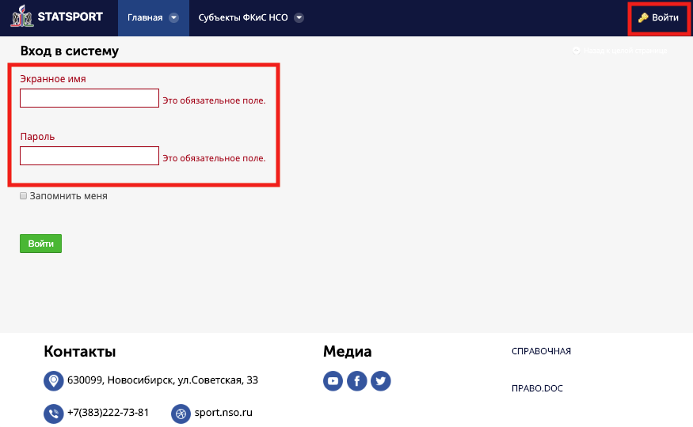
Рисунок 1.1 – Страница авторизации в Системе
Для входа в Систему необходимо ввести выданные вам Логин и Пароль в соответствующие поля, и нажать кнопку «Войти» для подтверждения входа, после этого будет открыта Главная страница Системы.
В случае, если вход осуществляется впервые, то после авторизации вы попадёте на страницу соглашения использования Системы.
Для продолжения работы пролистайте страницу вниз и нажмите кнопку «Согласен» (см. рис. 1.2).
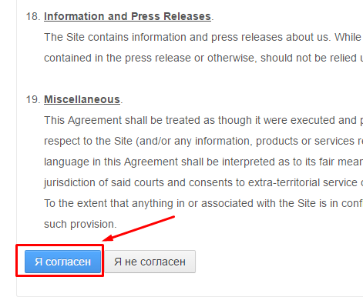
Рисунок 1.2 – Принятия условий использования платформы Системы
Далее необходимо выбрать контрольный вопрос, ввести на него ответ и нажать кнопку «Сохранить» (см. рис. 1.3)
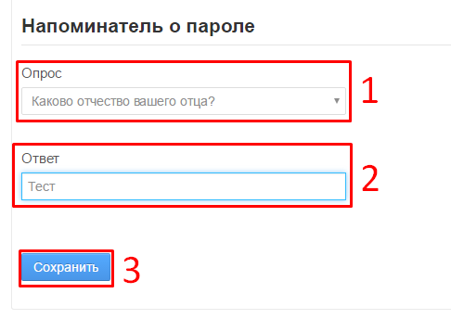
Рисунок 1.3 – Ввод данных для напоминания о пароле
Помимо внутренней авторизации в Системе можно авторизоваться с помощью ЕСИА. Так как авторизация через ЕСИА происходит через обмен сведениями с Единой Системой Идентификации и Аутентификации, то для использования данной возможности на компьютере пользователя должен быть обеспечен выход в сеть Интернет.
Для входа в Систему через ЕСИА необходимо нажать на значок Госуслуг или перейти по ссылке «Перейти на форму авторизации в ЕСИА» (см. рис. 1.4).
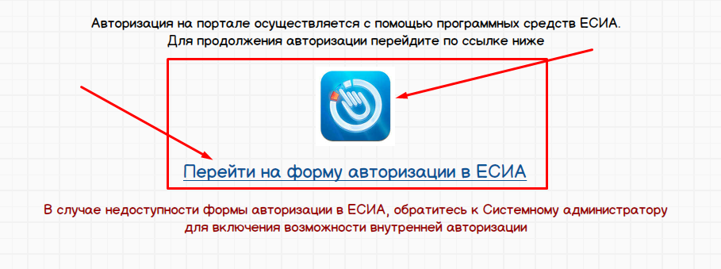
Рисунок 1.4 – Переход на форму авторизации ЕСИА
После этого произойдет переход на страницу ЕСИА, где необходимо ввести идентификационные данные и нажать кнопку «Войти» (см. рис. 1.5).
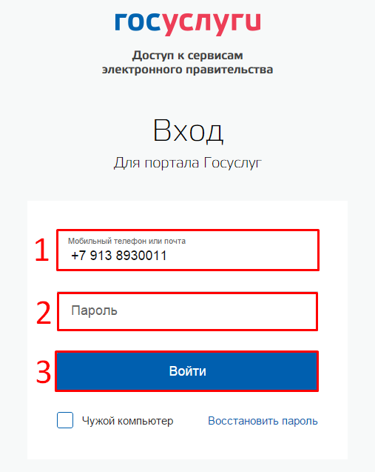
Рисунок 1.5 – Форма идентификации в ЕСИА

В случае, если данные были введены верно, произойдет авторизация в ЕСИА и перенаправление обратно в Систему, где произойдёт проверка полученных от ЕСИА данных, и если в Системе такие данные присутствуют, то будет предоставлен доступ согласно определенной пользователю роли.

2. Главная страница
Главная страница является стартовой при авторизации в Системе и содержит блок приветственного сообщения (см. рис. 2.1).
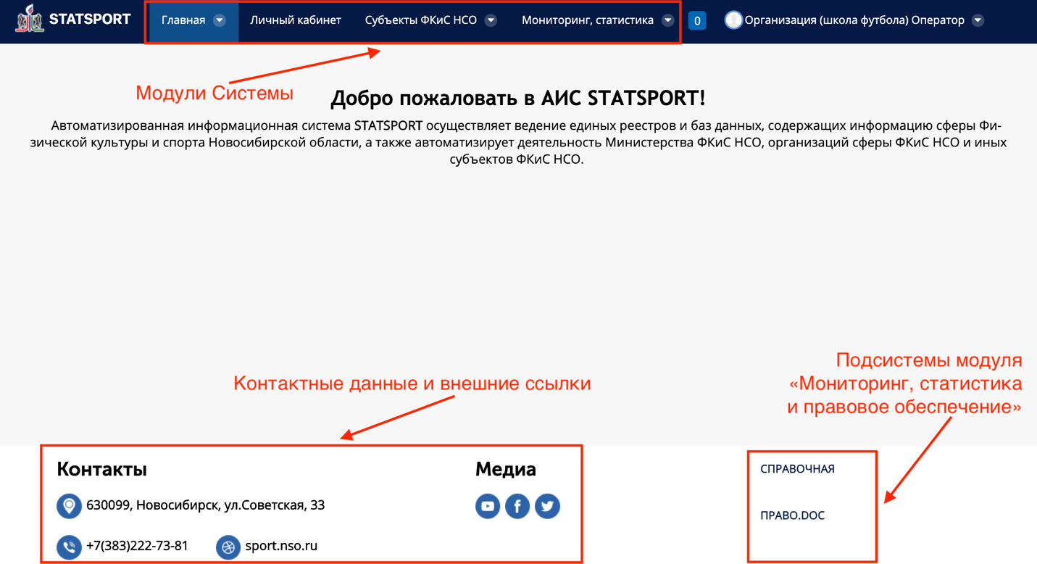
Рисунок 2.1 – Главная страница Системы
Управление сообщением осуществляется Администратором Системы, в связи с этим если необходимо опубликовать своё объявление, то нужно обратиться с этой просьбой к Администратору.
Структура каждой страницы Системы состоит из трех частей: «шапка» Системы, в которой расположены модули Системы, основная часть страницы, «подвал» Системы, где содержится контактная информация, ссылки на медиа-ресурсы, а также две подсистемы модуля «Мониторинг, статистика и правовое обеспечение».

3. Работа с модулем «Субъекты ФКиС НСО»

3.1 Общее описание модуля
Модуль состоит из нескольких подсистем (см. рис. 3.1.1), каждая из которых представляет собой реестр субъектов ФКиС НСО.
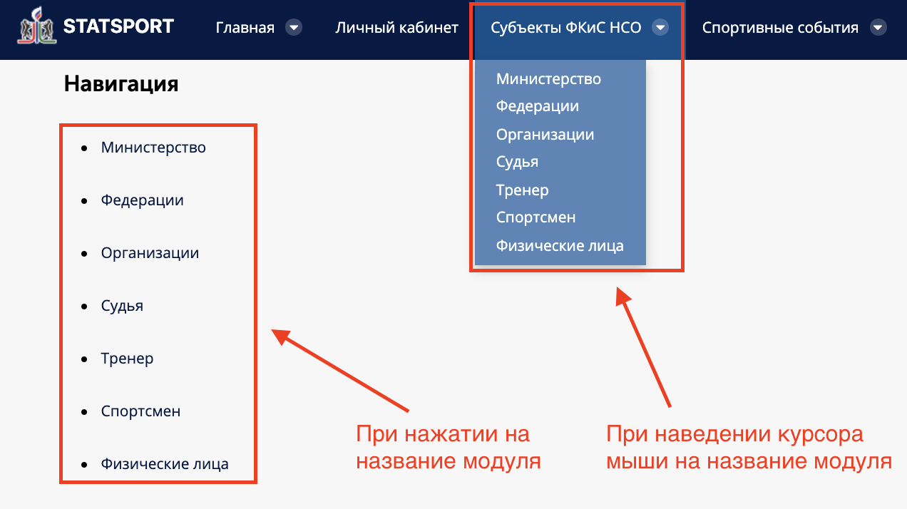
Рисунок 3.1.1 – Субъекты ФКиС НСО
Реестр субъектов ФКиС НСО состоит из карточек отдельных субъектов, которые хранят всю информацию субъекта. Карточка субъектов состоит из двух частей: перечень вкладок карточки и основная часть страницы карточки.

3.2 Подсистема «Министерство ФКиС НСО»
При переходе в подсистему отображается карточка Министерства (см. рис. 3.2.1).
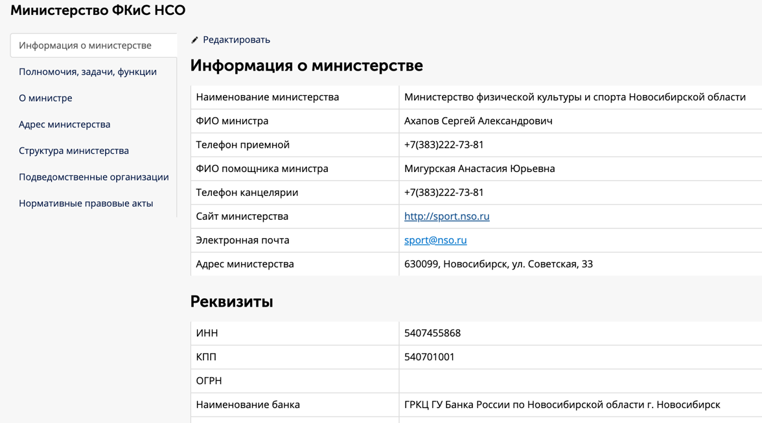
Рисунок 3.2.1 – Карточка Министерства
Вкладка «Информация о министерстве»
Для добавления или редактирования информации необходимо выбрать действие «Редактировать» (см. рис. 3.2.2).
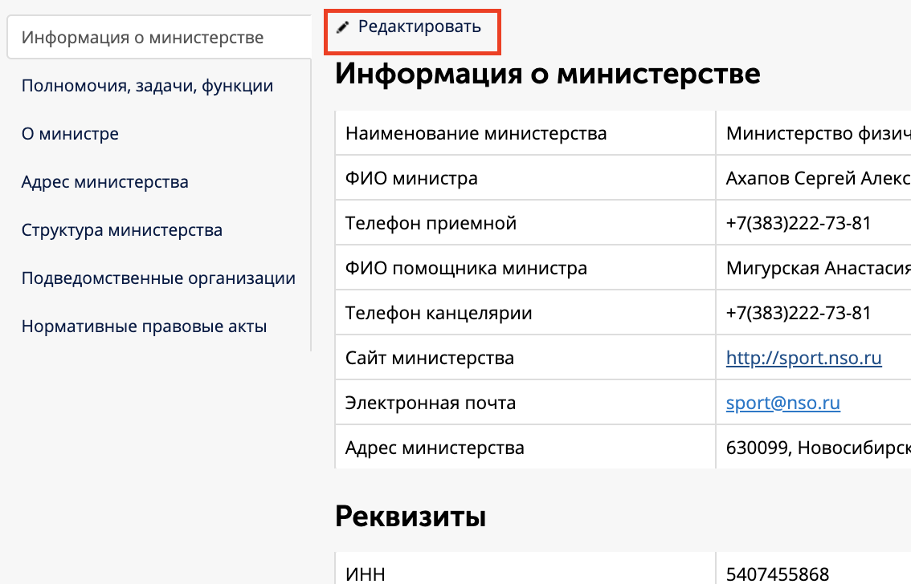
Рисунок 3.2.2 – Действие для перехода в режим редактирования
При нажатии действия «Редактировать» вкладка откроется в режиме редактирования (см. рис. 3.2.3).
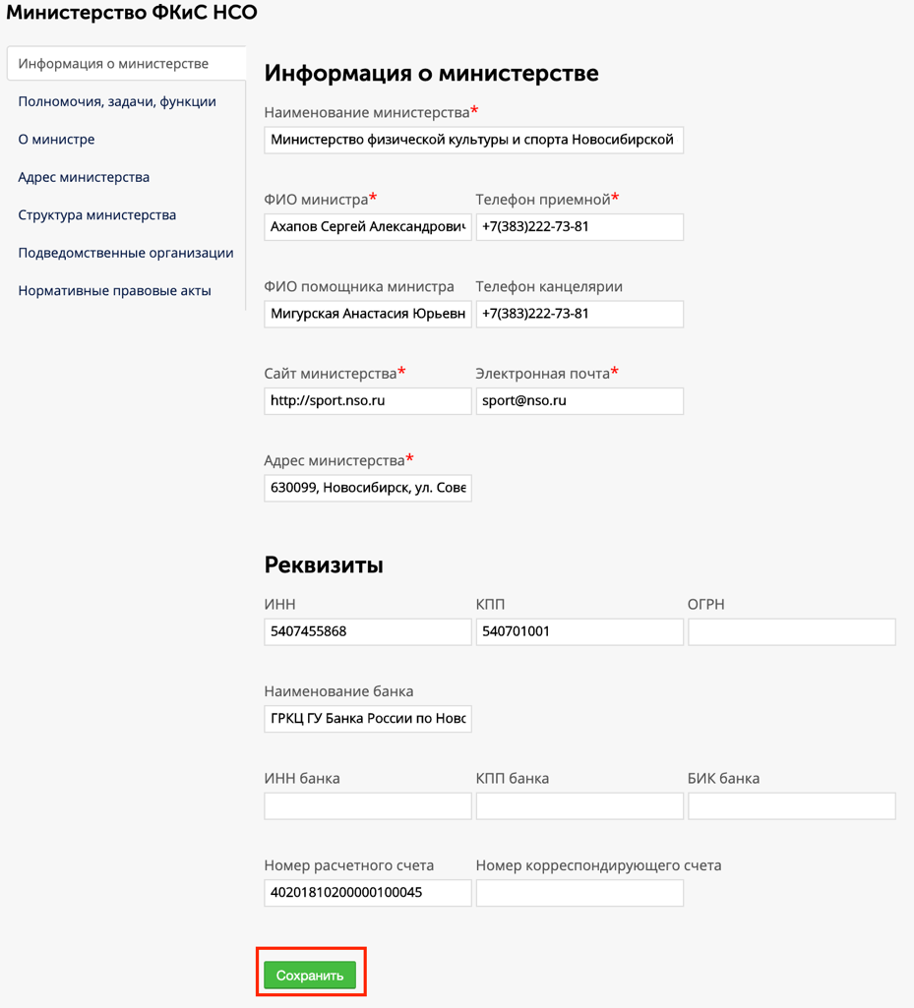
Рисунок 3.2.3 – Редактирование вкладки «Информация о министерстве»
После заполнения всех необходимых полей необходимо нажать кнопку «Сохранить». В случае, если не все обязательные поля были заполнены, Система выведет ошибку, устранив которую необходимо повторно нажать на кнопку «Сохранить» для сохранения данных вкладки. Произойдет выход из режима редактирования.
Вкладка «Полномочия, задачи, функции»
Для добавления или редактирования информации необходимо выбрать действие «Редактировать» (см. рис. 3.2.4).
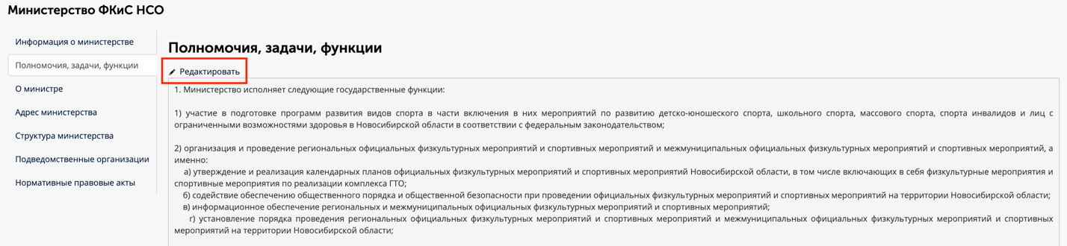
Рисунок 3.2.4 – Действие для перехода в режим редактирования
При нажатии действия «Редактировать» вкладка откроется в режиме редактирования (см. рис. 3.2.5).
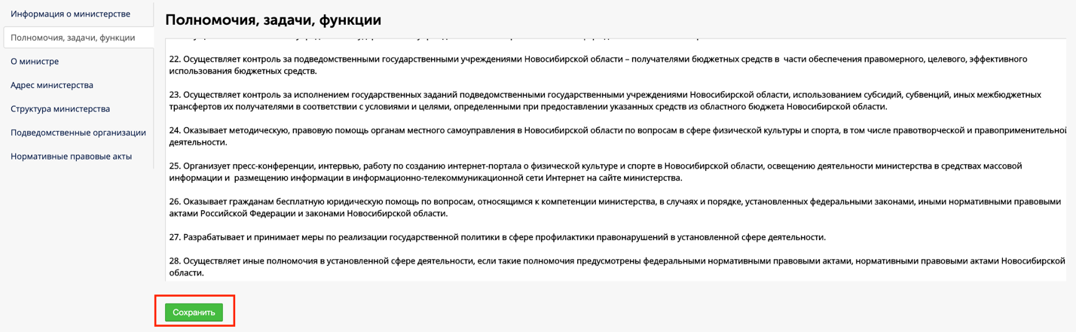
Рисунок 3.2.5 – Редактирование вкладки «Полномочия, задачи, функции»
После внесения информации необходимо нажать на кнопку «Сохранить». Произойдет выход из режима редактирования.
Вкладка «О министре»
Для редактирования информации о министре или добавления записей в таблицы блоков информации необходимо выбрать действие «Редактировать» или действие «Добавить», соответственно (см. рис. 3.2.6).
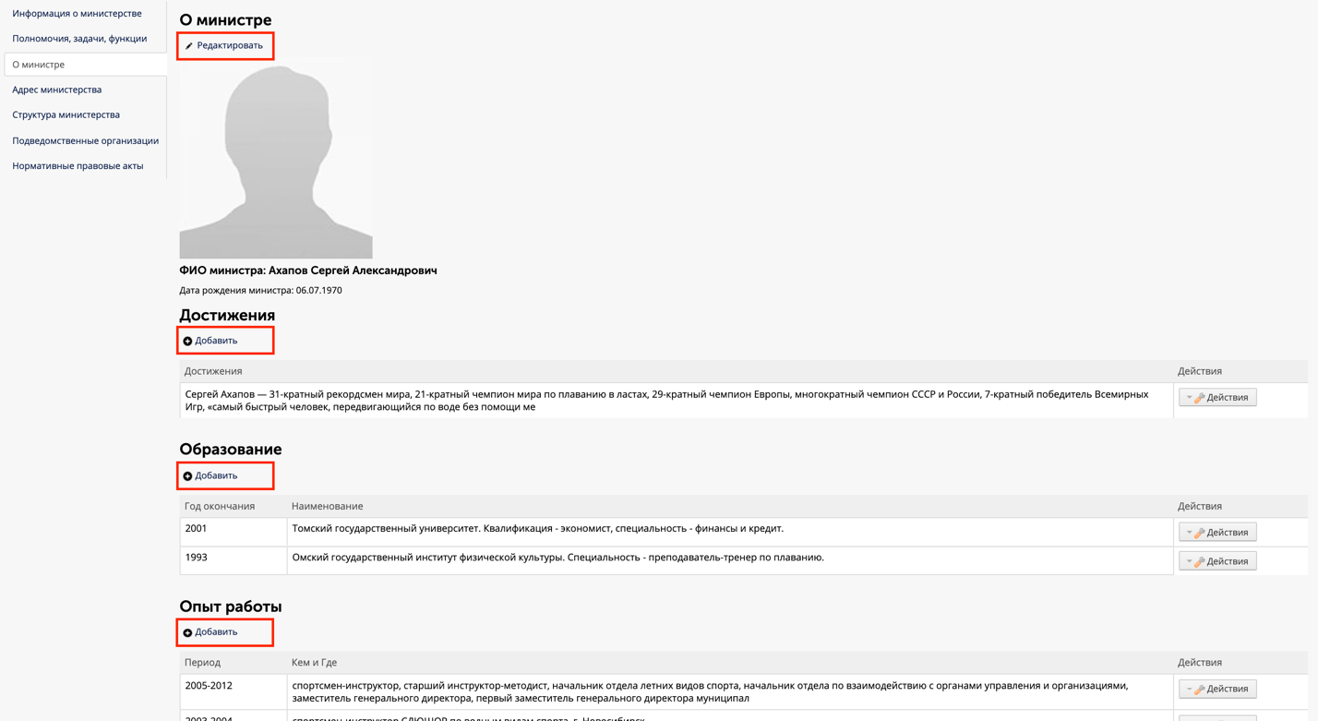
Рисунок 3.2.6 – Действия для перехода в режим редактирования или добавления информации
При нажатии действия «Редактировать» откроется всплывающее окно (см. рис. 3.2.7), в котором возможно добавить или изменить дату рождения министра и добавить фотографию министра.
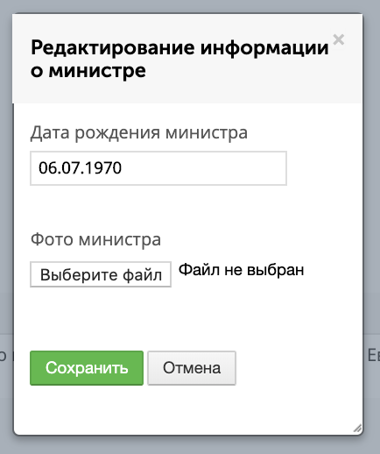
Рисунок 3.2.7 – Редактирование информации о министре
После внесения или изменения информации необходимо нажать на кнопку «Сохранить». Произойдет закрытие всплывающего окна и осуществится выход из режима редактирования.
При нажатии действия «Добавить» откроется всплывающее окно (см. рис. 3.2.8), в котором возможно добавить информацию в соответствующий блок информации.
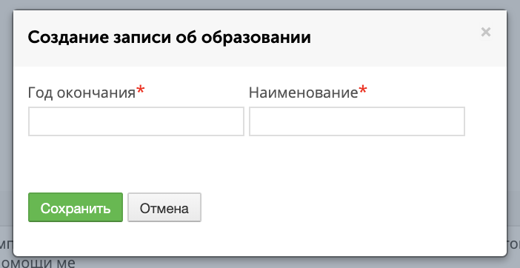
Рисунок 3.2.8 – Добавление информации в блок информации
После внесения информации необходимо нажать на кнопку «Сохранить». Произойдет закрытие всплывающего окна и осуществится добавление записи в соответствующую таблицу блока информации.
Для работы с существующими записями таблиц блоков информации необходимо напротив записи нажать на кнопку «Действия» (см. рис. 3.2.9) и выбрать необходимое действие.
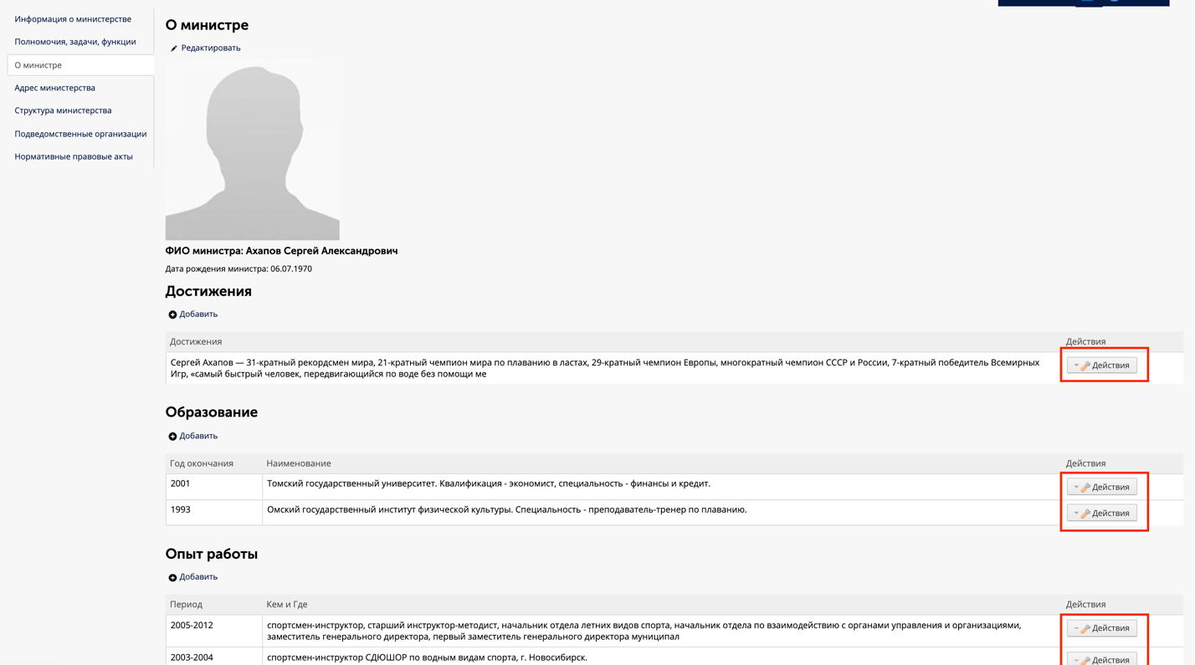
Рисунок 3.2.9 – Действия для работы с существующими записями
Для редактирования записи выберите действие «Редактировать» (см. рис. 3.2.10).
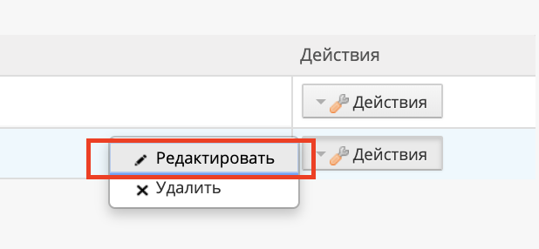
Рисунок 3.2.10 – Редактирование записи в таблице блока информации
Откроется всплывающее окно редактирования записи (см. рис. 3.2.11). После внесения изменений необходимо нажать на кнопку «Сохранить». Произойдет закрытие всплывающего окна и осуществится изменение записи в соответствующей таблице блока информации.
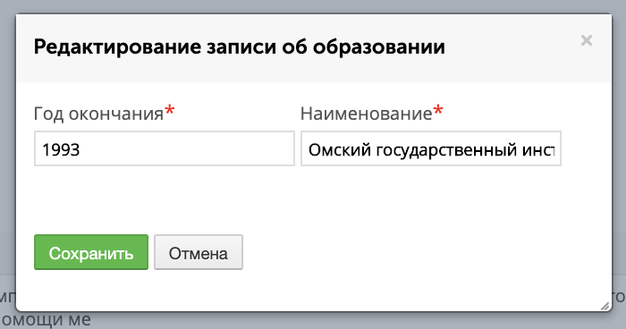
Рисунок 3.2.11 – Редактирование записи
Для удаления записи выберите действие «Удалить» (см. рис. 3.2.12).
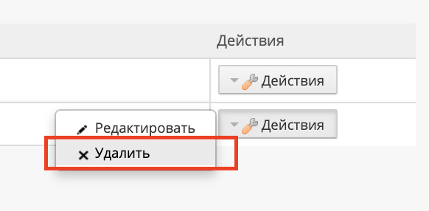
Рисунок 3.2.12 – Удаление записи в таблице блока информации
Откроется всплывающее окно с предупреждением об удалении записи (см. рис. 3.2.13). Для подтверждения удаления нажмите кнопку «ОК». Произойдет закрытие всплывающего окна и осуществится удаление записи в соответствующей таблице блоки информации.
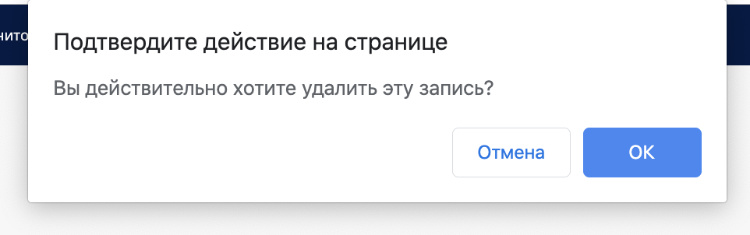
Рисунок 3.2.13 – Удаление записи
Вкладка «Адрес министерства»
При переходе на вкладку «Адрес министерства» отображается адресная информации министерства ФКиС НСО и карта с отметкой данного адреса (см. рис. 3.2.14).
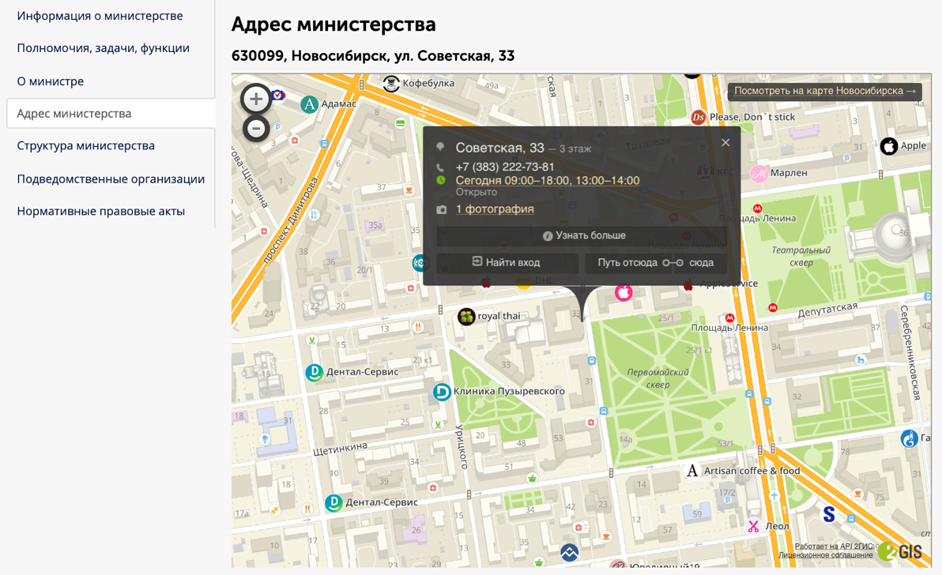
Рисунок 3.2.14 – Адрес министерства
Вкладка «Структура министерства»
Для добавления информации необходимо выбрать действие «Добавить» (см. рис. 3.2.15).
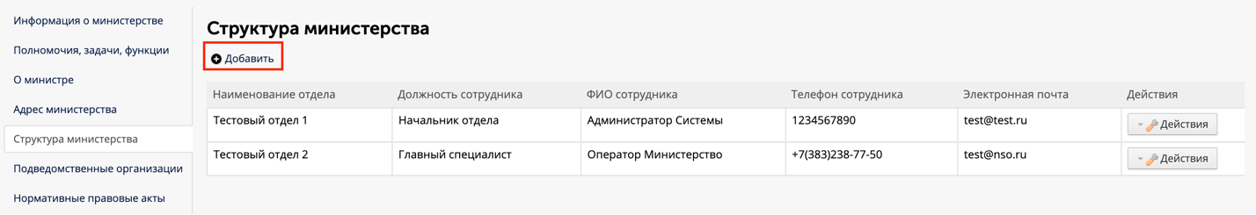
Рисунок 3.2.15 – Действие для добавления информации
При нажатии действия «Добавить» откроется реестр Физических лиц (см. рис. 3.2.16).
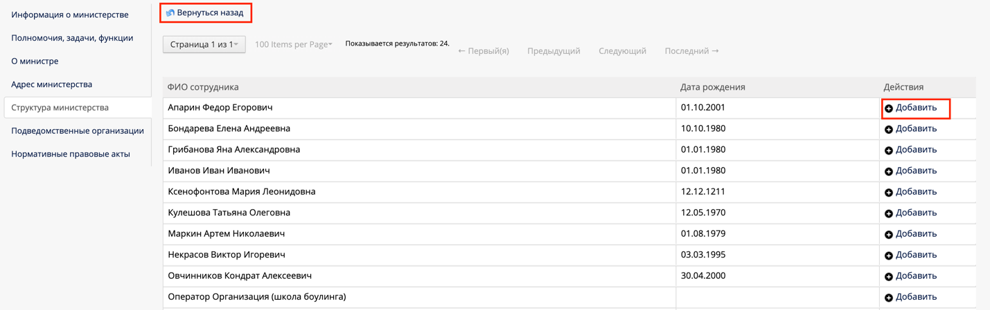
Рисунок 3.2.16 – Реестр Физических лиц
Для возврата назад необходимо нажать действие «Вернуться назад».
Для добавления сотрудника отдела необходимо нажать действие «Добавить» напротив записи реестра. После нажатия на действие «Добавить» произойдет открытие всплывающего окна (см. рис. 3.2.17).
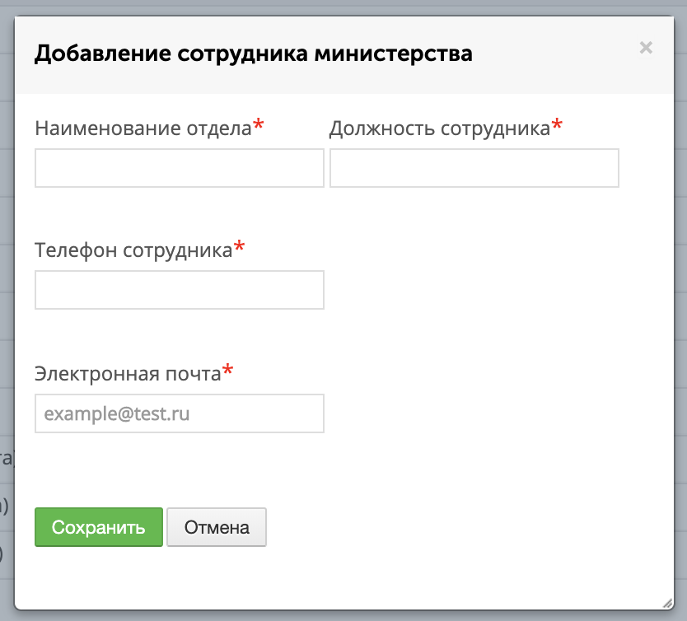
Рисунок 3.2.17 – Добавление сотрудника отдела
После внесения информации необходимо нажать на кнопку «Сохранить». Произойдет закрытие всплывающего окна и осуществится добавление записи в таблицу.
Для редактирования записи выберите действие «Редактировать» (см. рис. 3.2.18).
Рисунок 3.2.18– Редактирование записи в таблице блока информации
Откроется всплывающее окно редактирования записи (см. рис. 3.2.19). После внесения изменений необходимо нажать на кнопку «Сохранить». Произойдет закрытие всплывающего окна и осуществится изменение записи в соответствующей таблице блока информации.
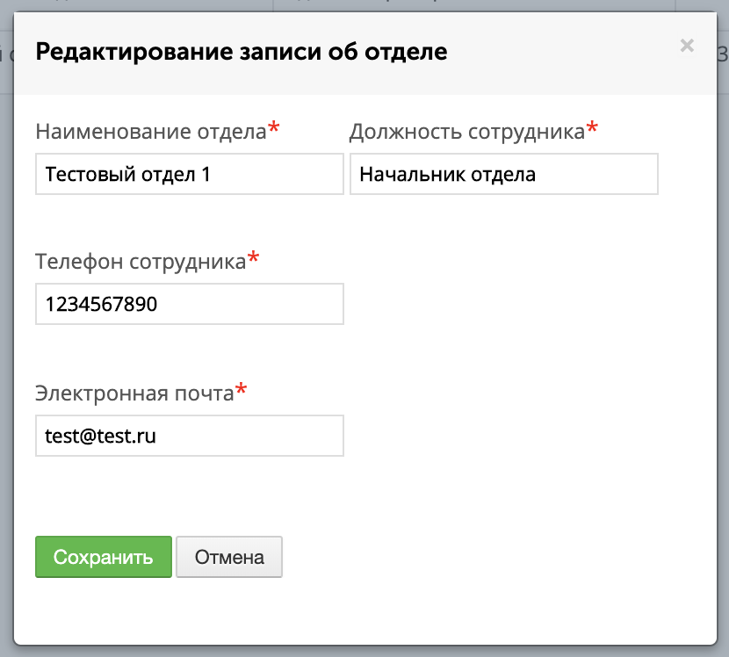
Рисунок 3.2.19– Редактирование записи
Для удаления записи выберите действие «Удалить» (см. рис. 3.2.20).
Рисунок 3.2.20– Удаление записи в таблице блока информации
Откроется всплывающее окно с предупреждением об удалении записи (см. рис. 3.2.21). Для подтверждения удаления нажмите кнопку «ОК». Произойдет закрытие всплывающего окна и осуществится удаление записи в соответствующей таблице блоки информации.
Рисунок 3.2.21– Удаление записи
Вкладка «Подведомственные организации»
Для добавления информации необходимо выбрать действие «Добавить» (см. рис. 3.2.22).
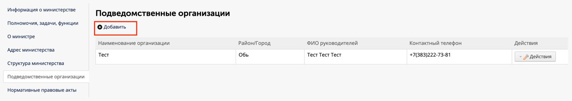
Рисунок 3.2.22 – Действие для добавления информации
При нажатии действия «Добавить» произойдет открытие всплывающего окна (см. рис. 3.2.23).
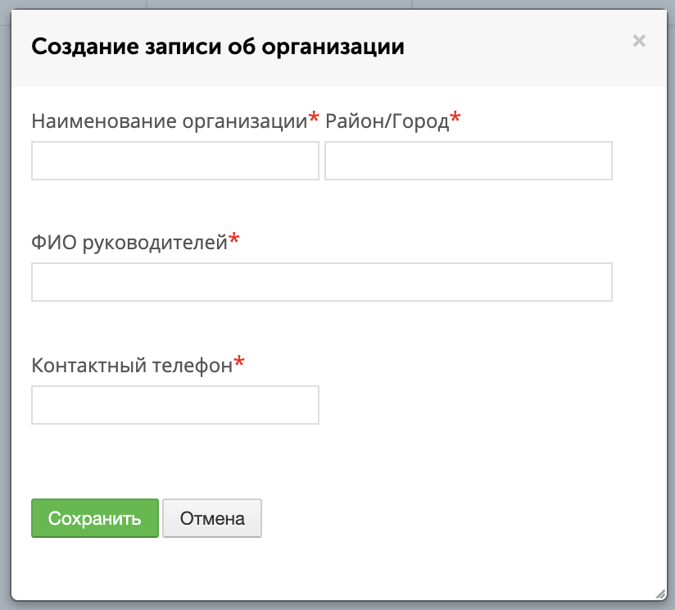
Рисунок 3.2.23 – Добавление записи об организации
После внесения информации необходимо нажать на кнопку «Сохранить». Произойдет закрытие всплывающего окна и осуществится добавление записи в таблицу.
Для редактирования записи выберите действие «Редактировать» (см. рис. 3.2.24).
Рисунок 3.2.24 – Редактирование записи в таблице блока информации
Откроется всплывающее окно редактирования записи (см. рис. 3.2.25). После внесения изменений необходимо нажать на кнопку «Сохранить». Произойдет закрытие всплывающего окна и осуществится изменение записи в соответствующей таблице блока информации.
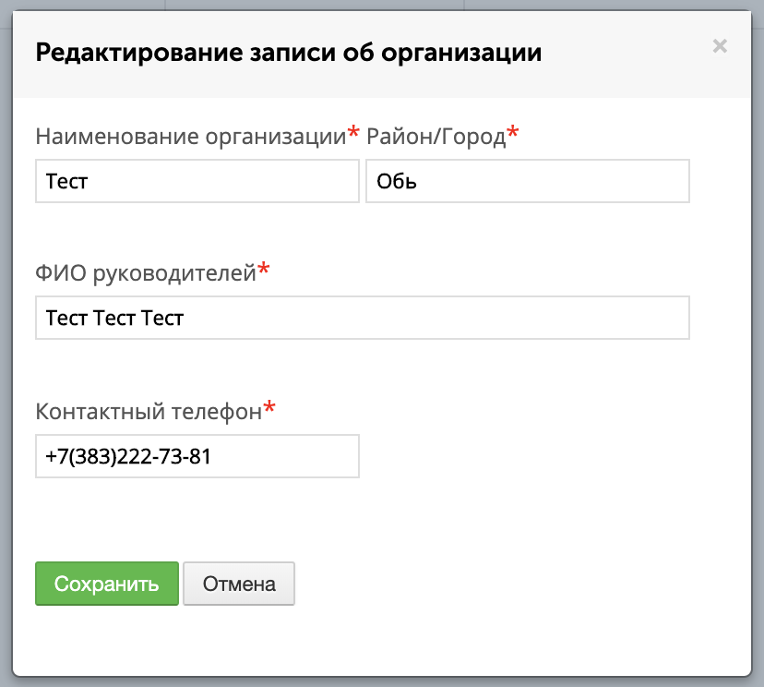
Рисунок 3.2.25 – Редактирование записи
Для удаления записи выберите действие «Удалить» (см. рис. 3.2.26).
Рисунок 3.2.26 – Удаление записи в таблице блока информации
Откроется всплывающее окно с предупреждением об удалении записи (см. рис. 3.2.27). Для подтверждения удаления нажмите кнопку «ОК». Произойдет закрытие всплывающего окна и осуществится удаление записи в соответствующей таблице блоки информации.
Рисунок 3.2.27 – Удаление записи
Вкладка «Нормативные правовые акты»
Для добавления информации необходимо выбрать действие «Добавить» (см. рис. 3.2.28).
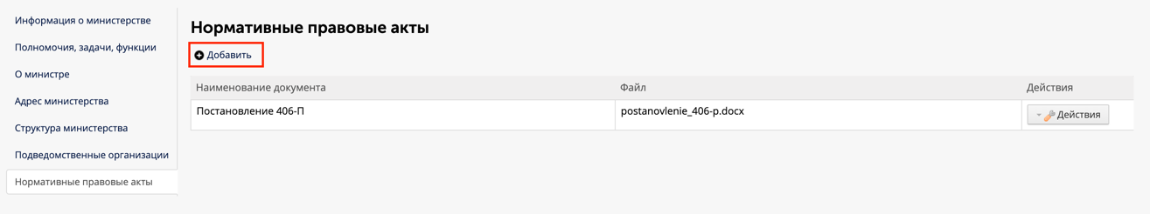
Рисунок 3.2.28 – Действие для добавления информации
При нажатии действия «Добавить» произойдет открытие всплывающего окна (см. рис. 3.2.29).
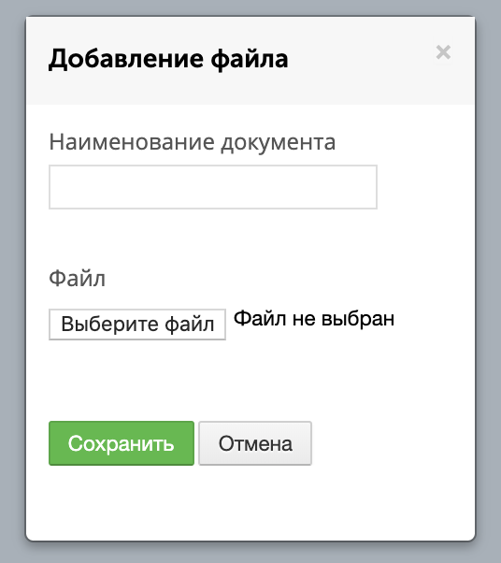
Рисунок 3.2.29 – Добавление файла
После внесения информации необходимо нажать на кнопку «Сохранить». Произойдет закрытие всплывающего окна и осуществится добавление записи в таблицу.
Для редактирования записи выберите действие «Редактировать» (см. рис. 3.2.30).
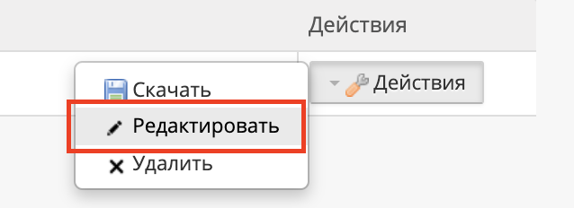
Рисунок 3.2.30 – Редактирование записи в таблице блока информации
Откроется всплывающее окно редактирования записи (см. рис. 3.2.31). После внесения изменений необходимо нажать на кнопку «Сохранить». Произойдет закрытие всплывающего окна и осуществится изменение записи в соответствующей таблице блока информации.
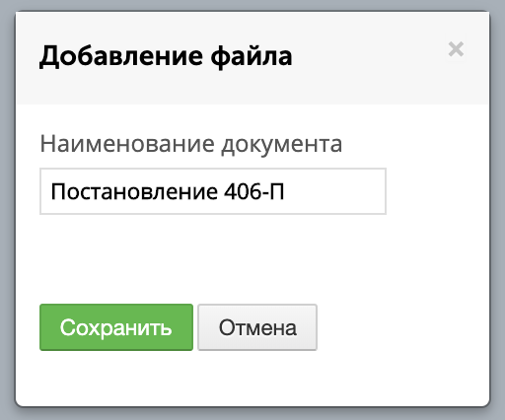
Рисунок 3.2.31 – Редактирование записи
Для удаления записи выберите действие «Удалить» (см. рис. 3.2.32).
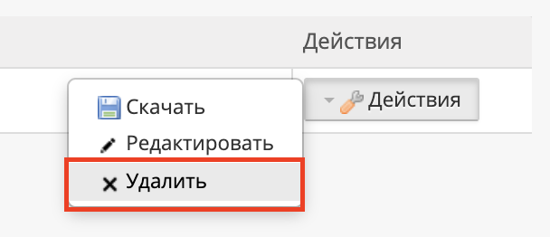
Рисунок 3.2.32 – Удаление записи в таблице блока информации
Откроется всплывающее окно с предупреждением об удалении записи (см. рис. 3.2.33). Для подтверждения удаления нажмите кнопку «ОК». Произойдет закрытие всплывающего окна и осуществится удаление записи в соответствующей таблице блоки информации.
Рисунок 3.2.33 – Удаление записи
Для скачивания файла из таблицы выберете действие «Скачать» (см. рис. 3.2.34).
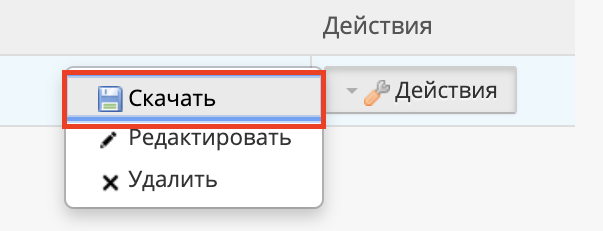
Рисунок 3.2.34 – Скачивание файла
Произойдет скачивание выбранного файла.

3.3 Подсистема «Федерации»
При переходе в подсистему отображается реестр Федераций (см. рис. 3.3.1).
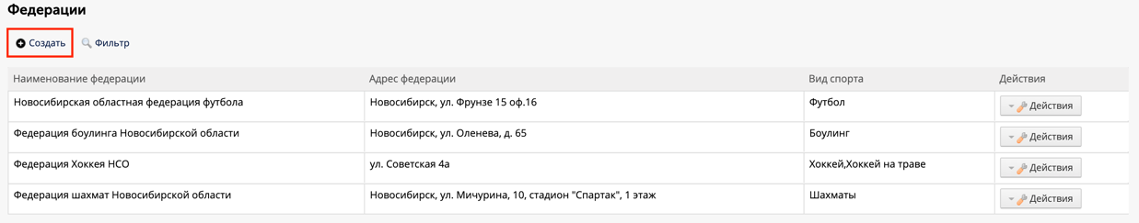
Рисунок 3.3.1 – Реестр Федераций
Для добавления новой федерации необходимо нажать на действие «Создать» (см. рис. 3.3.1).
Для просмотра или удаления записи необходимо нажать на кнопку «Действия» и выбрать одно из действий (см. рис. 3.3.2-3.3.4). При выборе действия «Просмотр» произойдет открытие карточки субъекта ФКиС НСО. При выборе действия «Удалить» произойдет открытие всплывающего окна с предупреждением об удалении. В случае подтверждения (нажатия) на кнопку «ОК» произойдет закрытие всплывающего окна и запись будет удалена из реестра.
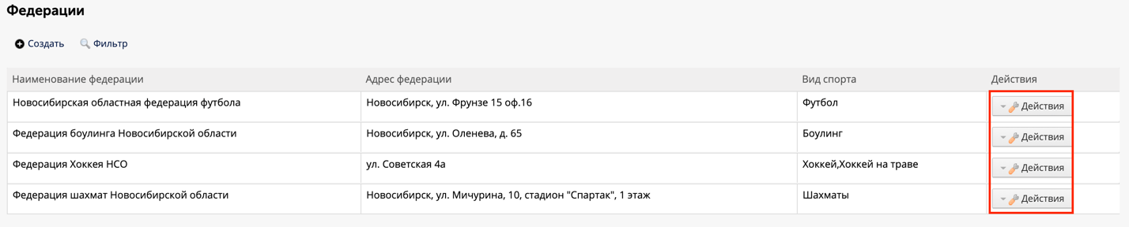
Рисунок 3.3.2 – Кнопки действия с записью
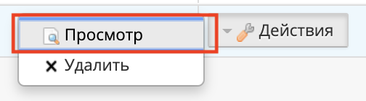
Рисунок 3.3.3 – Действие «Просмотр»
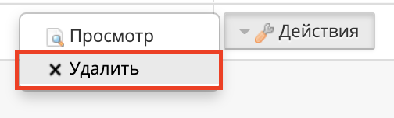
Рисунок 3.3.4 – Действие «Удалить»
Карточка создания субъекта ФКиС НСО представлена на рисунке 3.3.5. Для создания карточки субъекта необходимо заполнить все обязательные поля и нажать кнопку «Сохранить». После этого произойдет выход из режима редактирования и появятся дополнительные вкладки, доступные для внесения информации. Для возврата назад к реестру, необходимо нажать на действие «Вернуться назад».
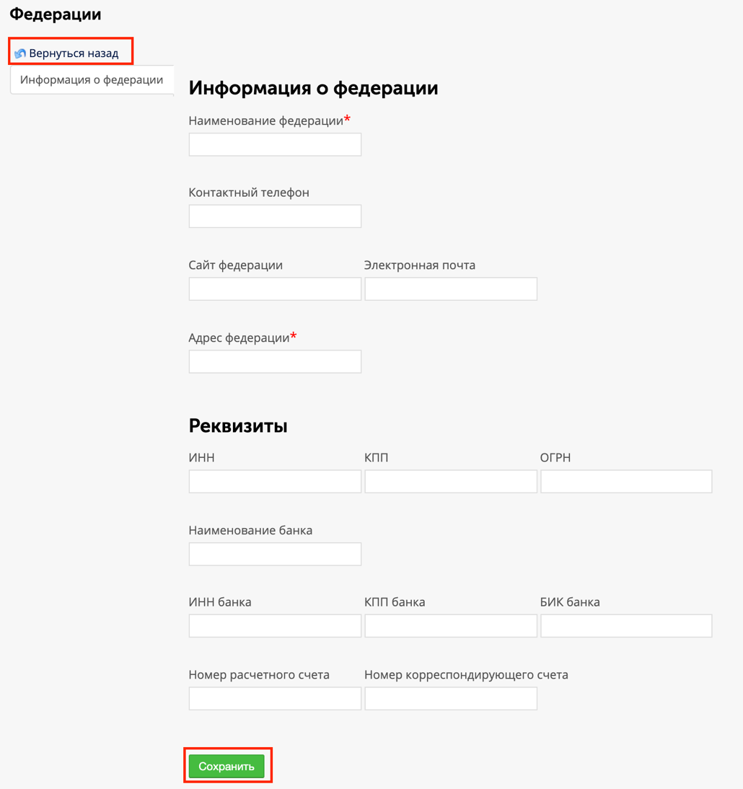
Рисунок 3.3.5 – Карточка создания субъекта
Вкладка «Виды деятельности»
При переходе на вкладку отображается блок информации (см. рис. 3.3.6).
Рисунок 3.3.6 – Виды деятельности
На данной вкладке доступны действия, аналогичные действиям, указанным в п.3.2 (рис. 3.2.22-3.2.27).
Вкладка «Сотрудники федерации»
При переходе на вкладку отображается блок информации (см. рис. 3.3.7).
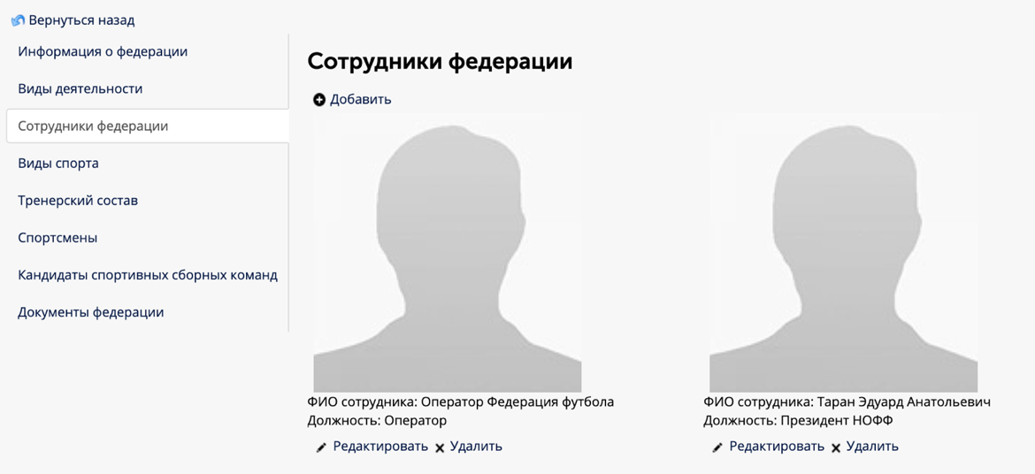
Рисунок 3.3.7 – Сотрудники федерации
На данной вкладке доступны действия, аналогичные действиям, указанным в п.3.2 (рис. 3.2.16-3.2.21).
Вкладка «Виды спорта»
При переходе на вкладку отображается блок информации (см. рис. 3.3.8).
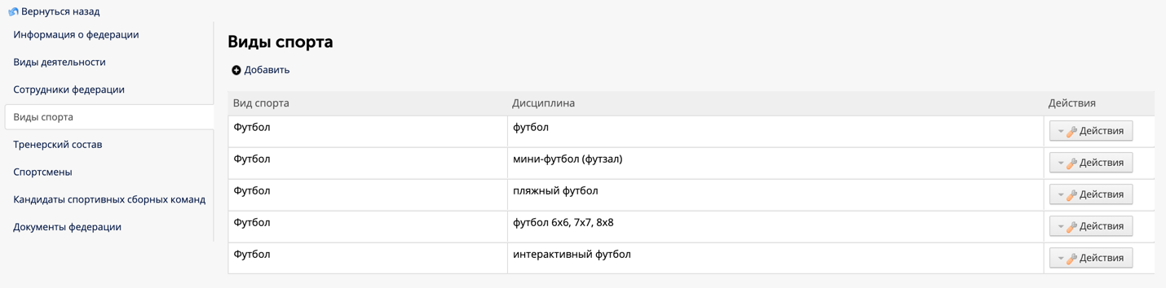
Рисунок 3.3.8 – Виды спорта
На данной вкладке доступны действия, аналогичные действиям, указанным в п.3.2 (рис. 3.2.22-3.2.27).
Вкладка «Тренерский состав»
При переходе на вкладку отображается блок информации (см. рис. 3.3.9).
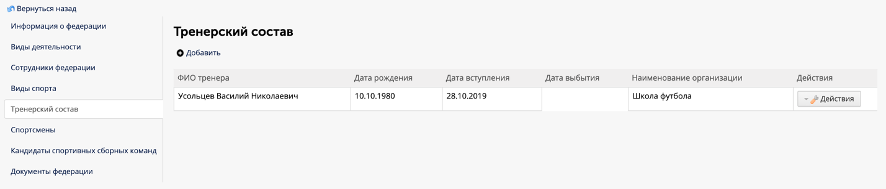
Рисунок 3.3.9 – Тренерский состав
На данной вкладке доступны действия, аналогичные действиям, указанным в п.3.2 (рис. 3.2.16-3.2.21). Добавление тренеров происходит из реестра Тренеров.
Вкладка «Спортсмены»
При переходе на вкладку отображается блок информации (см. рис. 3.3.10).
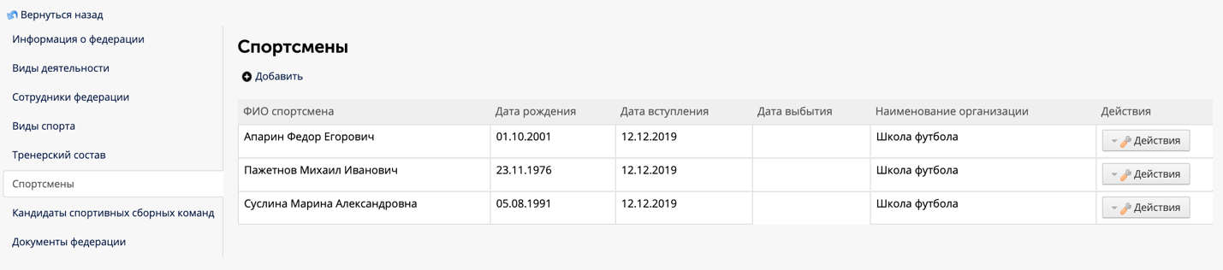
Рисунок 3.3.10 - Спортсмены
На данной вкладке доступны действия, аналогичные действиям, указанным в п.3.2 (рис. 3.2.16-3.2.21). Добавление спортсменов происходит из реестра Спортсменов.
Вкладка «Кандидаты спортивных сборных команд»
При переходе на вкладку отображается блок информации (см. рис. 3.3.11).
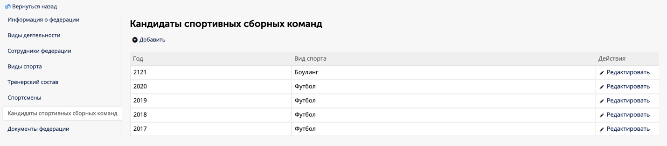
Рисунок 3.3.11 – Кандидаты спортивных сборных команд
На данной вкладке доступны действия добавления нового списка кандидатов спортивных сборных команд и редактирования существующих списков.
Для того, чтобы создать новый список кандидатов, необходимо выбрать действие «Добавить». После чего откроется всплывающее окно добавления списка (см. рис. 3.3.12).
После заполнения всех необходимых полей необходимо нажать кнопку «Сохранить». При этом произойдет закрытие всплывающего окна и создастся новый список кандидатов, который далее нужно будет заполнить в открывшейся карточки списка (см. рис. 3.3.13).
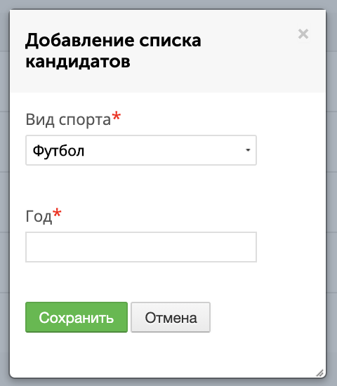
Рисунок 3.3.12 – Добавление списка кандидатов
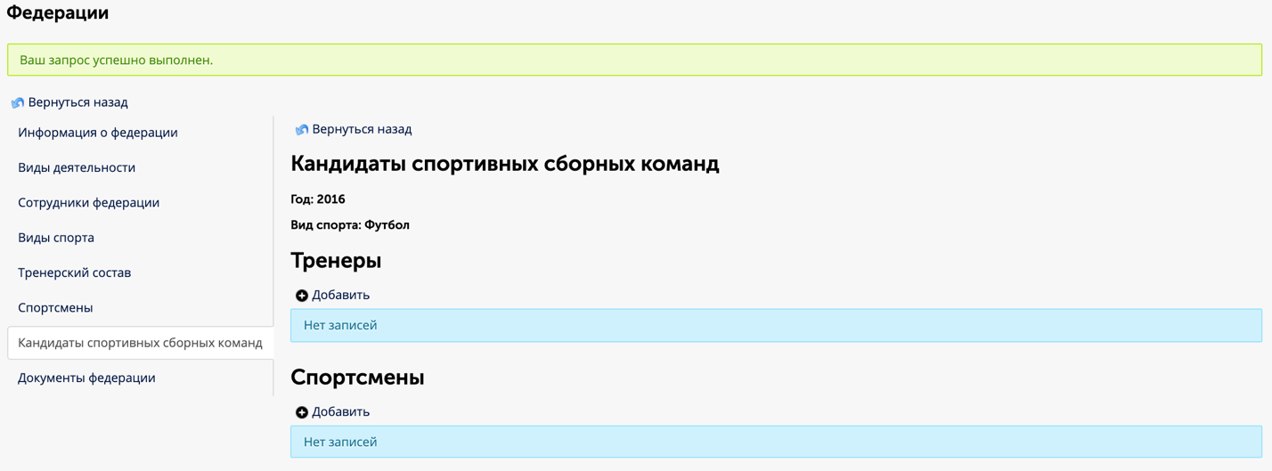
Рисунок 3.3.13 – Карточка списка кандидатов
На следующем шаге необходимо добавить тренеров и спортсменов в список. На данной вкладке доступны действия, аналогичные действиям, указанным в п.3.2 (рис. 3.2.16-3.2.21). Добавление тренеров происходит их реестра Тренеров. Добавление спортсменов происходит из реестра Спортсменов.
Вкладки «Документы федерации»
При переходе на вкладку отображается блок информации (см. рис. 3.3.14).
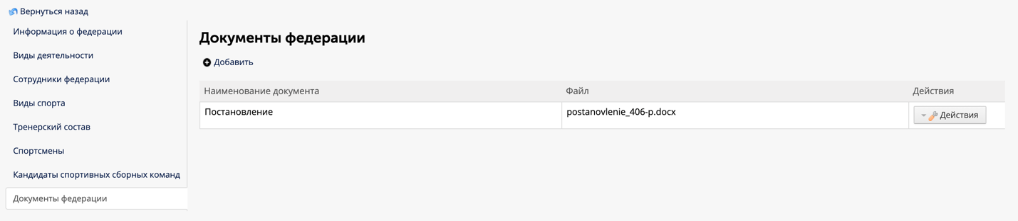
Рисунок 3.3.14 – Документы федерации
На данной вкладке доступны действия, аналогичные действия, указанным в п.3.2 (рис.3.2.29-3.2.34).

3.4 Подсистема «Физкультурно-спортивные организации/спортивные клубы»
При переходе в подсистему отображается реестр Организаций (см. рис. 3.4.1).
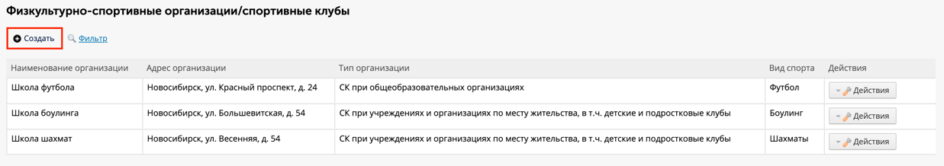
Рисунок 3.4.1 – Реестр Организаций
Для добавления новой организации необходимо нажать на действие «Создать» (см. рис. 3.4.1).
Для просмотра или удаления записи необходимо нажать на кнопку «Действия» и выбрать одно из действий, аналогично действиям, указанным в п.3.3 (рис. 3.3.2-3.3.5).
Вкладка «Виды деятельности»
При переходе на вкладку отображается блок информации (см. рис. 3.4.2).
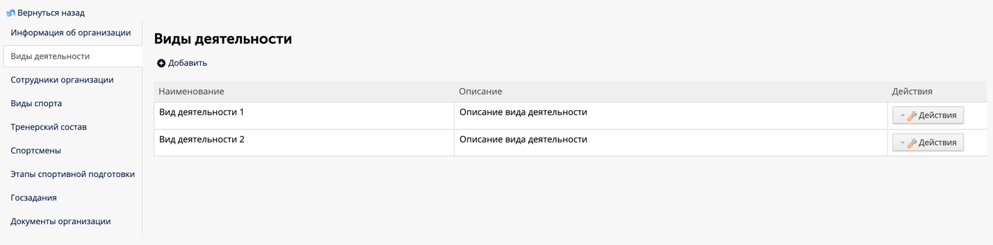
Рисунок 3.4.2 – Виды деятельности
На данной вкладке доступны действия, аналогичные действиям, указанным в п.3.2 (рис. 3.2.22-3.2.27).
Вкладка «Сотрудники организации»
При переходе на вкладку отображается блок информации (см. рис. 3.4.3).
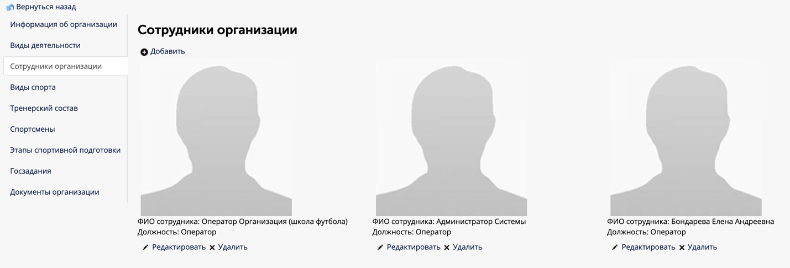
Рисунок 3.4.3 – Сотрудники организации
На данной вкладке доступны действия, аналогичные действиям, указанным в п.3.2 (рис. 3.2.16-3.2.21).
Вкладка «Виды спорта»
При переходе на вкладку отображается блок информации (см. рис. 3.4.4).
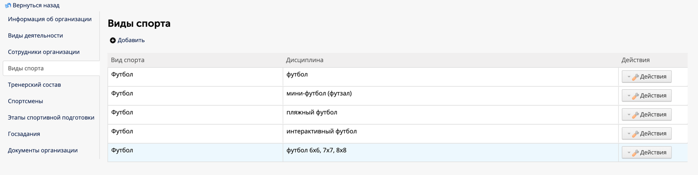
Рисунок 3.4.4 – Виды спорта
На данной вкладке доступны действия, аналогичные действиям, указанным в п.3.2 (рис. 3.2.22-3.2.27).
Вкладка «Тренерский состав»
При переходе на вкладку отображается блок информации (см. рис. 3.4.5).
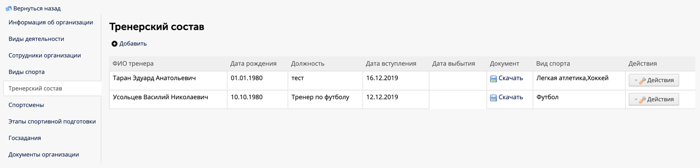
Рисунок 3.4.5 – Тренерский состав
На данной вкладке доступны действия, аналогичные действиям, указанным в п.3.2 (рис. 3.2.16-3.2.21). Добавление тренеров происходит из реестра Тренеров.
Вкладка «Спортсмены»
При переходе на вкладку отображается блок информации (см. рис. 3.4.6).
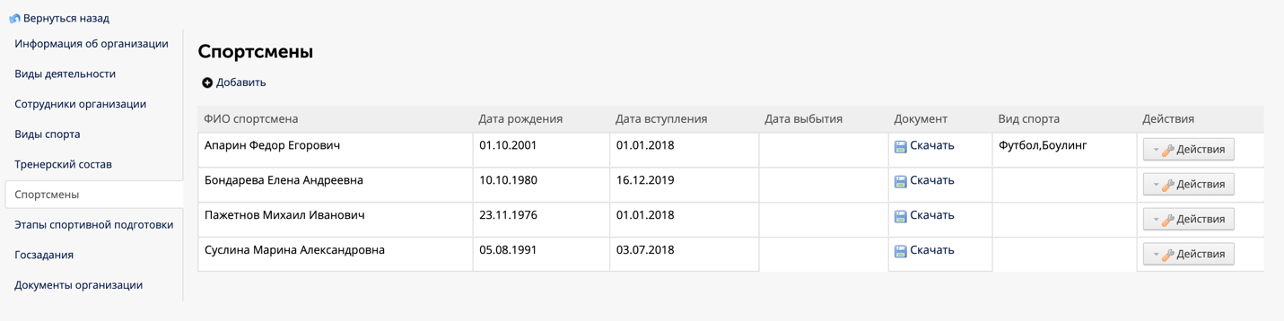
Рисунок 3.4.6 - Спортсмены
На данной вкладке доступны действия, аналогичные действиям, указанным в п.3.2 (рис. 3.2.16-3.2.21). Добавление спортсменов происходит из реестра Спортсменов.
Вкладка «Этапы спортивной подготовки»
При переходе на вкладку отображается блок информации (см. рис. 3.4.7).
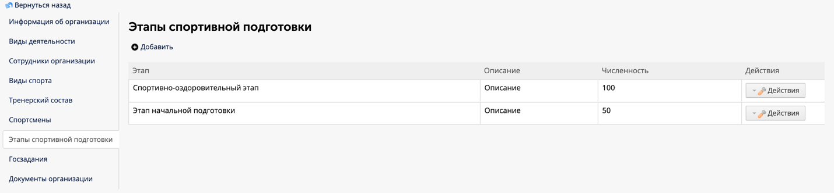
Рисунок 3.4.7 – Этапы спортивной подготовки
На данной вкладке доступны действия, аналогичные действиям, указанным в п.3.2 (рис. 3.2.22-3.2.27).
Вкладка «Госзадания»
При переходе на вкладку отображается блок информации (см. рис. 3.4.8).
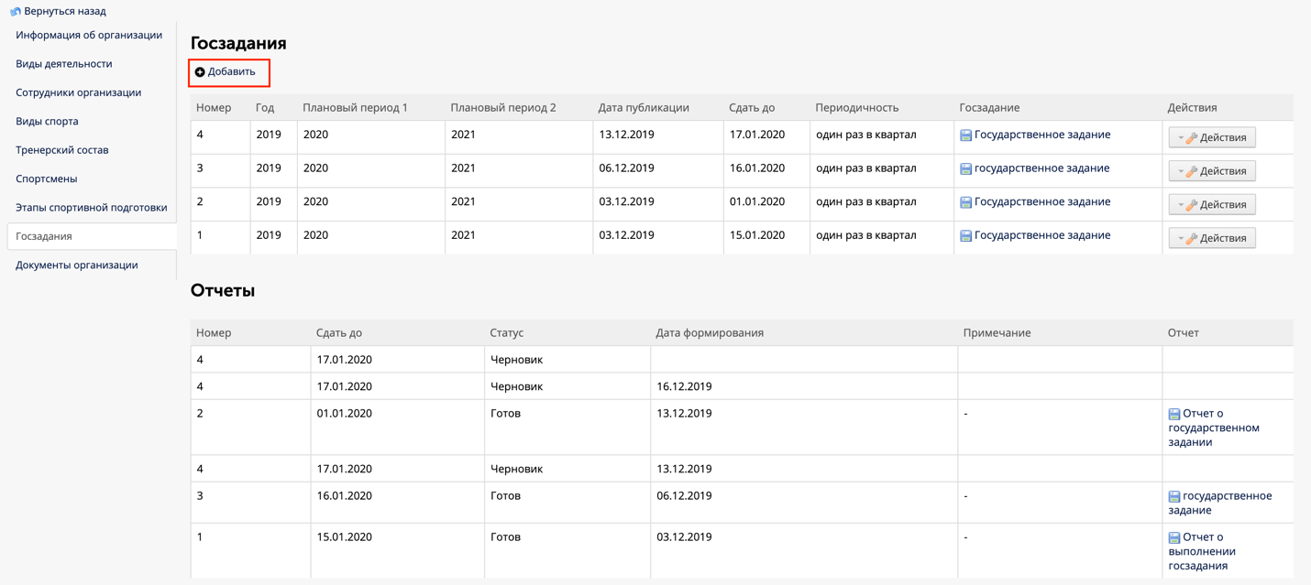
Рисунок 3.4.8 – Госзадания под видом Оператора министерства
На данной вкладке пользователь Системы с ролью «Оператор министерства» добавляет файл в блок информации «Госзадания» нажатием на действие «Добавить». После произойдет открытие всплывающего окна, где необходимо будет указать параметры добавляемого файла (см. рис. 3.4.9).
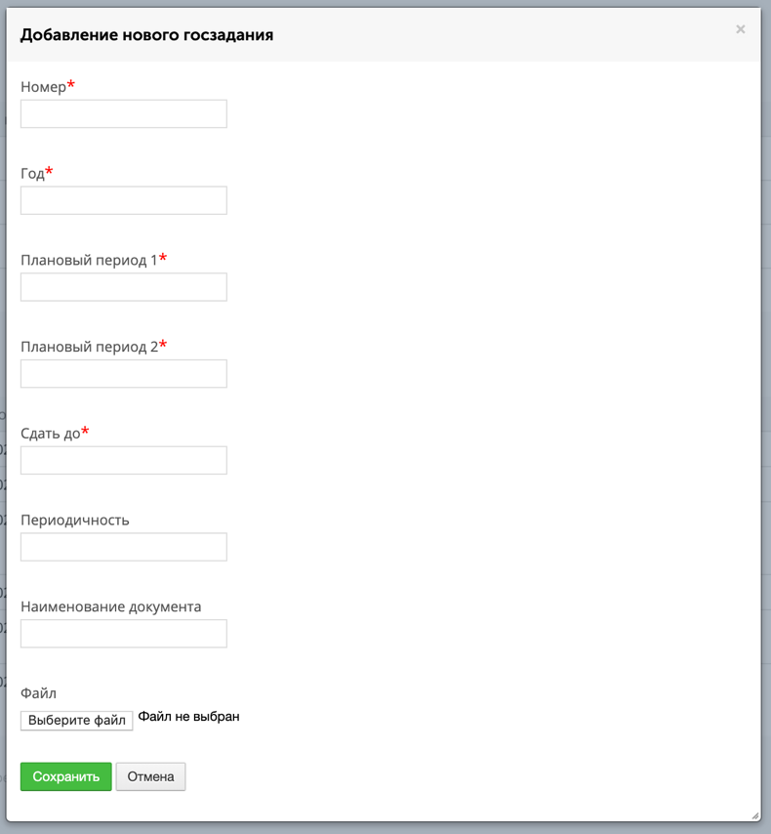
Рисунок 3.4.9 – Добавление госзадания

После того, как все необходимые поля будут заполнены, произойдет закрытие всплывающего окна и в таблицу блока информации «Госзадания» добавится новая запись. Пользователь с ролью «Оператор министерства» может отредактировать или удалить записи этой таблицы.
На данной вкладке пользователь Системы с ролью «Оператор организации» может скачать добавленное пользователем с ролью «Оператор министерства» госзадание и добавить запись в таблицу «Отчеты» нажатием на действие «Добавить» (см. рис. 3.4.10). После произойдет открытие всплывающего окна, где необходимо будет выбрать принадлежность создаваемого отчета о выполнении госзадания к конкретному госзаданию (см. рис. 3.4.11).
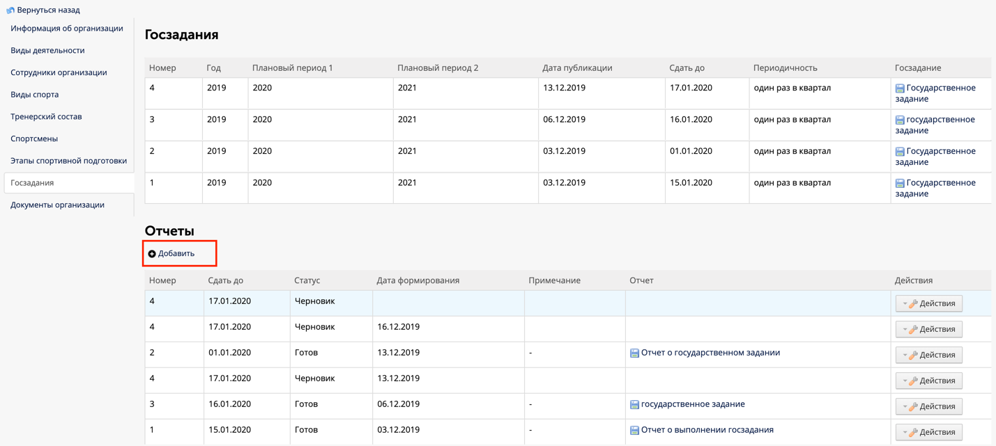
Рисунок 3.4.10 – Госзадания под видом Оператора организации
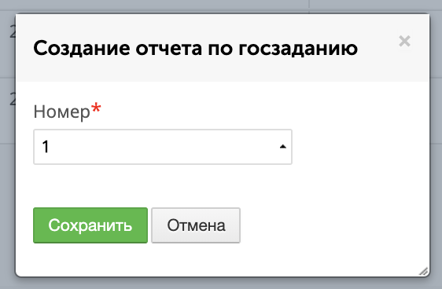
Рисунок 3.4.11 – Добавление отчета
После того, как все необходимые поля будут заполнены, произойдет закрытие всплывающего окна и в таблицу блока информации «Отчеты» добавится новая запись и откроется карточка создания отчета о выполнении госзадания (см. рис. 3.4.12).
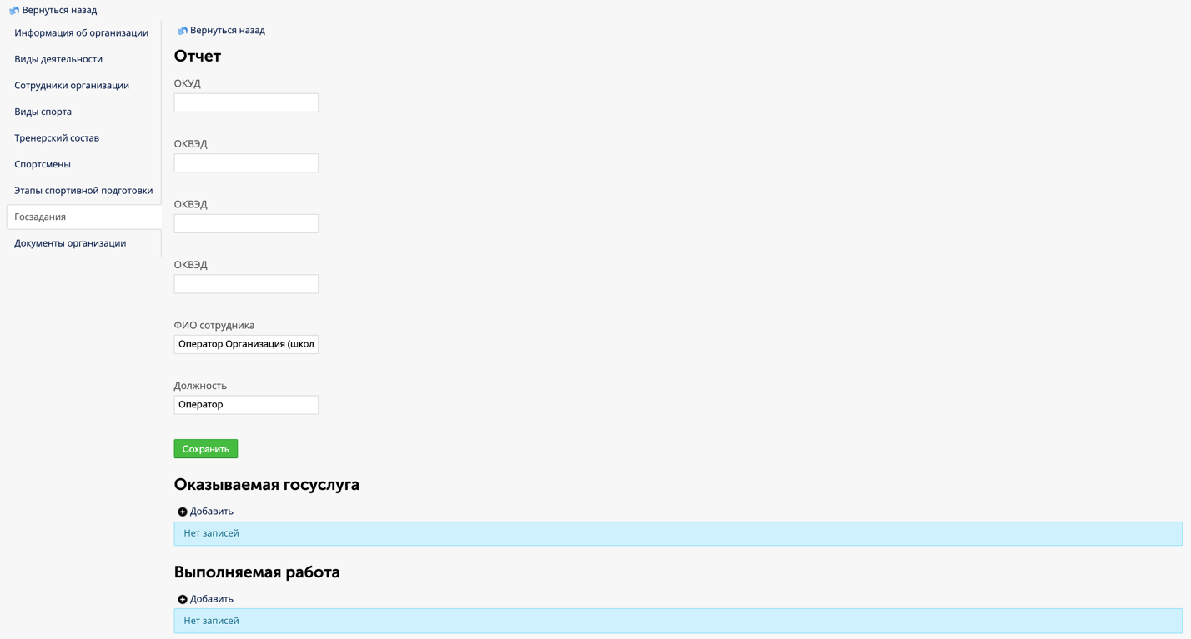
Рисунок 3.4.12 – Карточка создания отчета о выполнении госзадания
Отчет принял статус «Черновик». На следующем шаге необходимо добавить оказываемые услуги и/или выполняемые работы. При нажатии на действие «Добавить» блока информации «Оказываемая услуга» или «Выполняемая работа» происходит переход на карточку заполнения отчета данными (см. рис. 3.4.13).
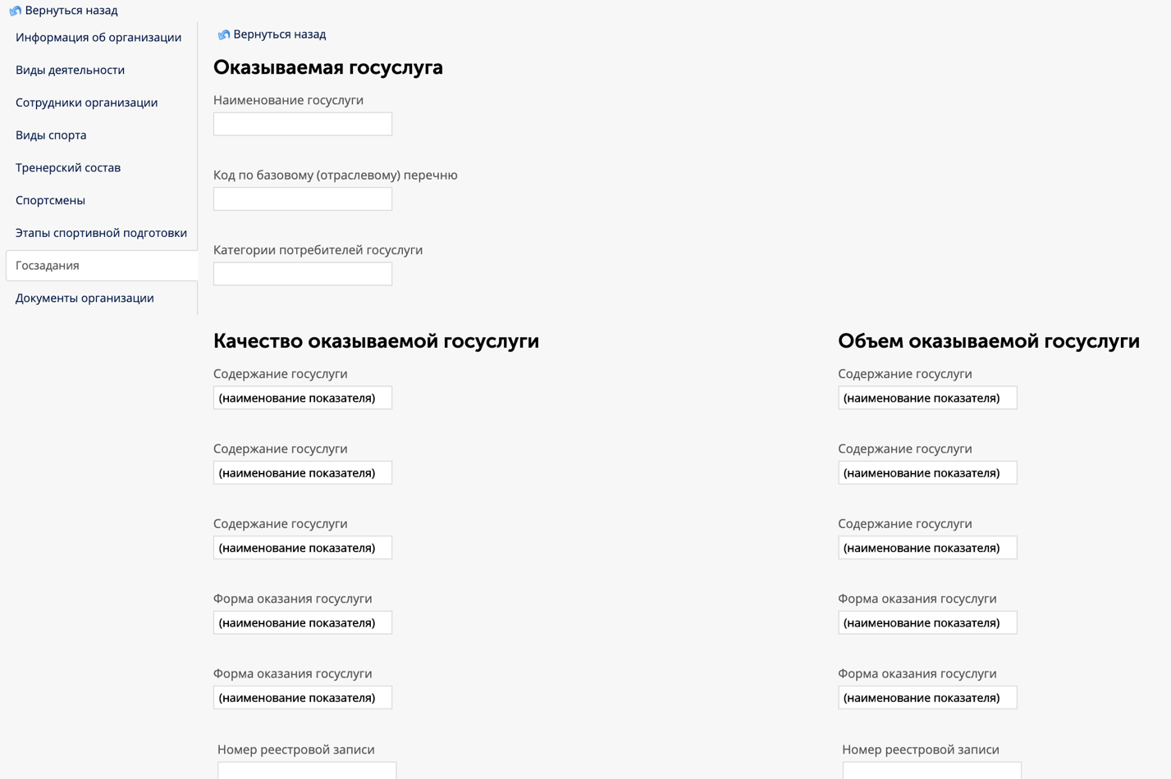
Рисунок 3.4.13 – Заполнение отчета данными
Если необходимо добавить еще одну запись в таблицу формы отчета, необходимо нажать на кнопку добавления записи в карточке заполнения отчета данными (см. рис. 3.4.14).
Рисунок 3.4.14 – Добавление записи в таблицу формы отчета
После того, как все необходимые данные по услуге и/или работе введены, необходимо нажать на кнопку «Сохранить» (см. рис. 3.4.14). Произойдет сохранение введенных данных и осуществится возврат на карточку отчета о выполнении госзадания (см. рис. 3.4.15).
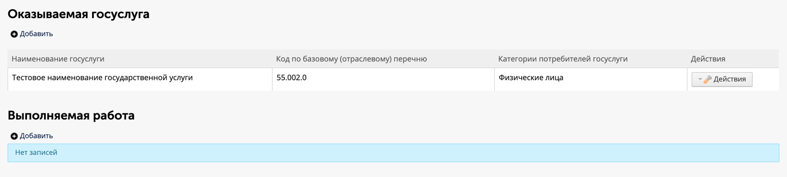
Рисунок 3.4.15 – Заполненная услуга в карточке отчета
Пока отчет находится в статусе «Черновик», его можно редактировать.
После заполнения карточки отчета, его можно скачать в любом из доступных форматов, *.pdf или *.xlsx (см. рис. 3.4.16).
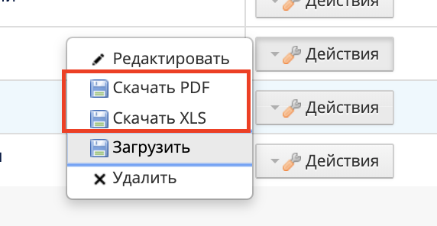
Рисунок 3.4.16 – Доступные действия с отчетом в статусе «Черновик»
Пользователь с ролью «Оператор организации» может отредактировать или удалить записи таблицы в блоке информации «Отчеты» до тех пор, пока не будет загружен в Систему подписанный отчетный документ. После добвления подписанного отчета, путем выбора действия «Загрузить», в таблицу будет возможным только скачивание формы отчета. Отчет обретет статус «Готов» и будет доступен для скачивания пользователям с ролью «Оператор министерства» и «Оператор организации».
Вкладки «Документы организаций»
При переходе на вкладку отображается блок информации (см. рис. 3.4.17).
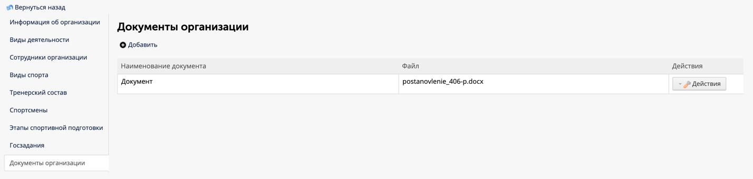
Рисунок 3.4.17 – Документы организации
На данной вкладке доступны действия, аналогичные действия, указанным в п.3.2 (рис.3.2.29-3.2.34).

3.5 Подсистема «Физические лица»
При переходе в подсистему отображается реестр Физических лиц (см. рис. 3.5.1).
Рисунок 3.5.1 – Реестр Физических лиц
Для добавления нового физического лица необходимо нажать на действие «Создать» (см. рис. 3.5.1).
Для просмотра или удаления записи необходимо нажать на кнопку «Действия» и выбрать одно из действий, аналогично действиям, указанным в п.3.3 (рис. 3.3.2-3.3.5).
Вкладки «Документы»
При переходе на вкладку отображается блок информации (см. рис. 3.5.2).
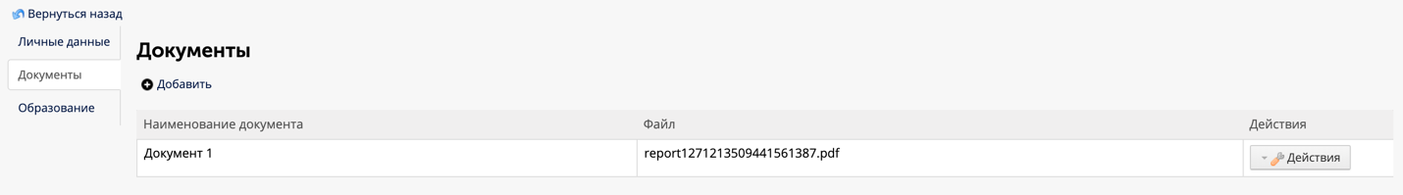
Рисунок 3.5.2 – Документы
На данной вкладке доступны действия, аналогичные действия, указанным в п.3.2 (рис.3.2.29-3.2.34).
Вкладки «Образование»
При переходе на вкладку отображается блок информации (см. рис. 3.5.3).
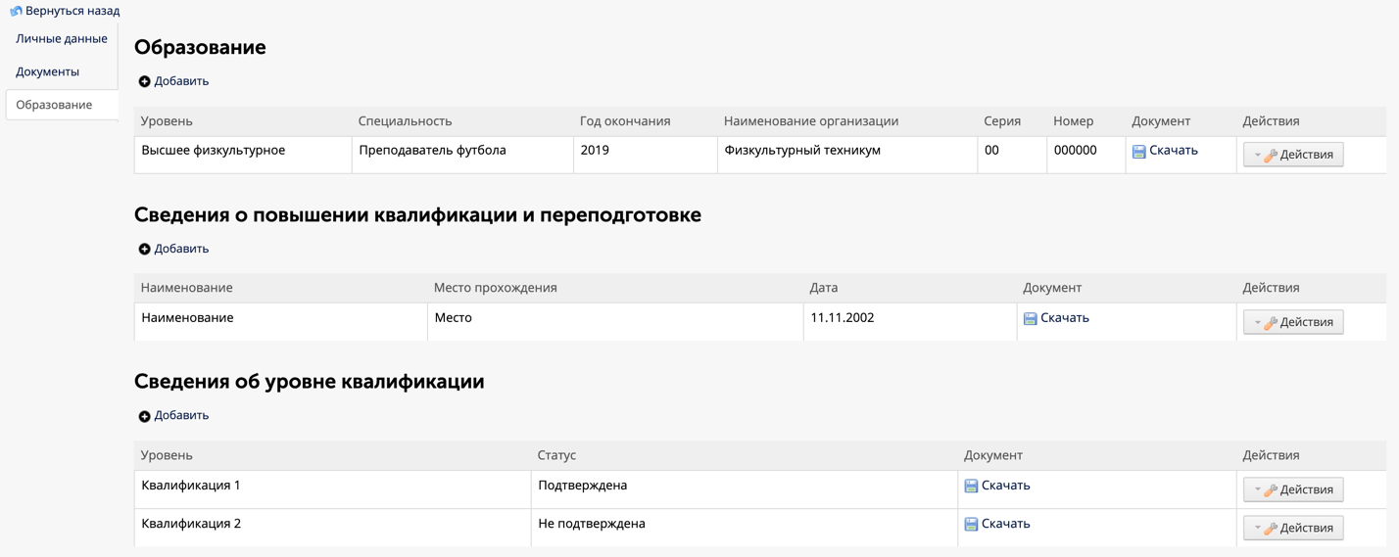
Рисунок 3.5.3 – Образование
На данной вкладке доступны действия, аналогичные действия, указанным в п.3.2 (рис.3.2.22-3.2.27).

3.6 Подсистема «Паспорт спортсмена»
При переходе в подсистему отображается реестр Спортсменов (см. рис. 3.6.1).
Рисунок 3.6.1 – Реестр Спортсменов
Для добавления нового спортсмена необходимо нажать на действие «Создать» (см. рис. 3.6.1). Произойдет открытие реестра Физических лиц, аналогично рис. 3.2.16. Необходимо выбрать запись из реестра и нажать на действие «Добавить». Далее произойдет открытие карточки субъекта ФКиС НСО, аналогично рис. 3.3.5 с дополнительными вкладками, доступными для редактирования. В случае, если необходимая запись в реестре не найдена, необходимо создать запись в реестре Физических лиц по алгоритму, представленному в п.3.5.
Для просмотра или удаления записи необходимо нажать на кнопку «Действия» и выбрать одно из действий, аналогично действиям, указанным в п.3.3 (рис. 3.3.2-3.3.4).
Вкладки «Документы»
При переходе на вкладку отображается блок информации (см. рис. 3.6.2).
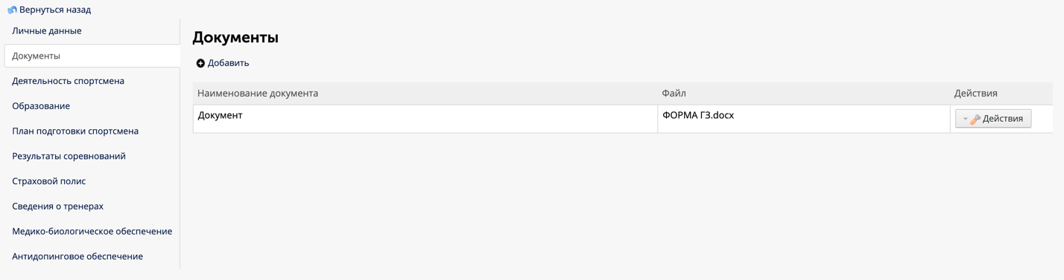
Рисунок 3.6.2 – Документы
На данной вкладке доступны действия, аналогичные действия, указанным в п.3.2 (рис.3.2.29-3.2.34).
Вкладки «Деятельность спортсмена»
При переходе на вкладку отображается блок информации (см. рис. 3.6.3).
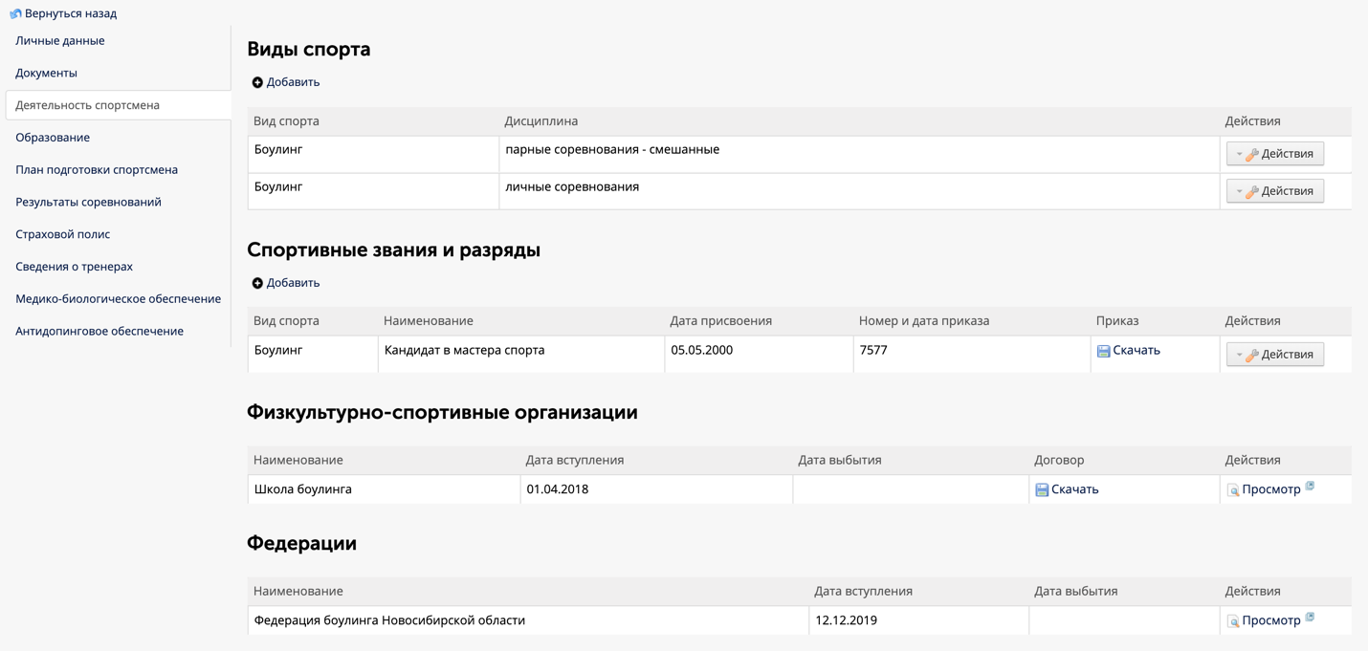
Рисунок 3.6.3 – Деятельность спортсмена
На данной вкладке доступны действия, аналогичные действия, указанным в п.3.2 (рис.3.2.22-3.2.27).
В блоке информации «Физкультурно-спортивные организации» автоматически отображаются организации, в которые был добавлен спортсмен. При нажатии действия «Просмотри» происходит открытие карточки организации в новой вкладке.
В блоке информации «Федерации» автоматически отображаются федерации, в которые был добавлен спортсмен. При нажатии действия «Просмотри» происходит открытие карточки федерации в новой вкладке.
Вкладки «План подготовки спортсмена»
При переходе на вкладку отображается блок информации (см. рис. 3.6.4).
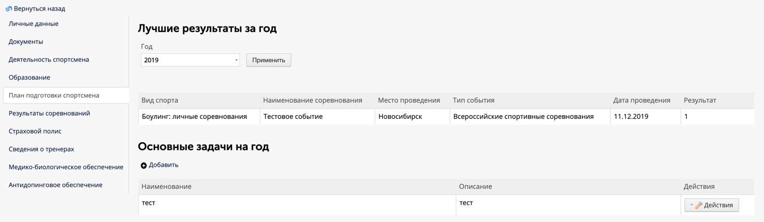
Рисунок 3.6.4 – План подготовки спортсмена
На данной вкладке доступны действия, аналогичные действия, указанным в п.3.2 (рис.3.2.22-3.2.27).
Для того, чтобы отобразить лучшие результаты спортсмена за определенный год, необходимо выбрать год в выпадающем списке блока информации «Лучшие результаты за год» и нажать кнопку «Применить» (см. рис. 3.6.5).
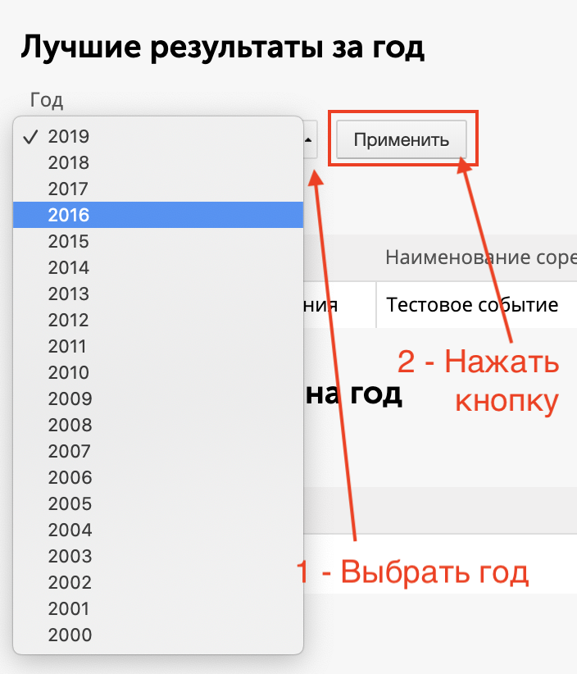
Рисунок 3.6.5 – Лучшие результаты за год
По нажатию кнопки «Применить» в таблице отобразятся лучшие результаты спортсмена за год, которые рассчитываются автоматически на основе достигнутых им результатов на соревнованиях за выбранный год.
Вкладки «Результаты соревнований»
При переходе на вкладку отображается блок информации (см. рис. 3.6.6).
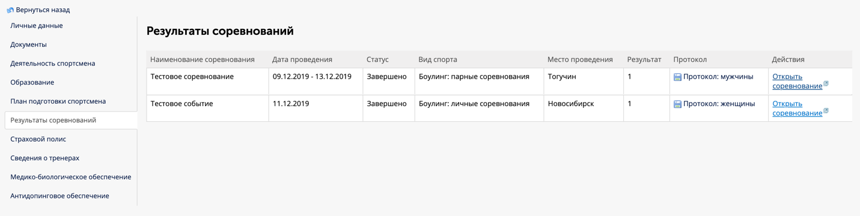
Рисунок 3.6.6 – Результаты соревнований
На данной вкладке автоматически отображаются все соревнования, в которых принимал участие спортсмен, а также их результат. При необходимости можно скачать протокол соревнования, на основе которого были внесены данные в Систему.
При необходимости можно осуществить переход к карточке соревнования. Для этого необходимо нажать на действие «Открыть соревнование», после чего произойдет открытие новой вкладки с карточкой конкретного соревнования.
Вкладки «Страховой полис»
При переходе на вкладку отображается блок информации (см. рис. 3.6.7).
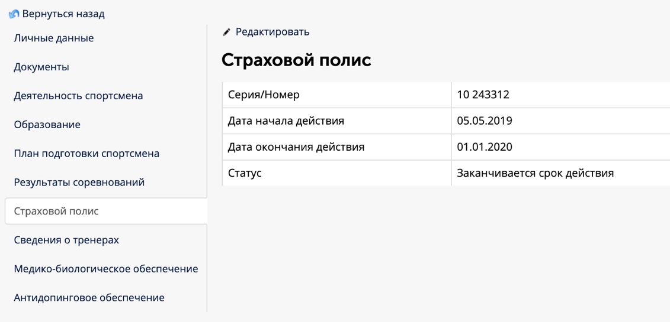
Рисунок 3.6.7 – Страховой полис
На данной вкладке отображается информация о страховом полисе спортсмена.
В поле «Статус» отображается информация о сроке действия указанного страхового полиса.
В случае, если до окончания действия страхового полиса остался месяц, статус приобретает значение «Заканчивается срок действия».
В случае, если срок действия страхового полиса истек, статус приобретает значение «Не действителен».
В случае, если до окончания срока действия еще больше месяца, то статус приобретает значение «Действителен».
Чтобы внести или отредактировать информацию по страховому полису, необходимо выбрать действие «Редактировать». Блок информации откроется в режиме редактирования (см. рис. 3.6.8).
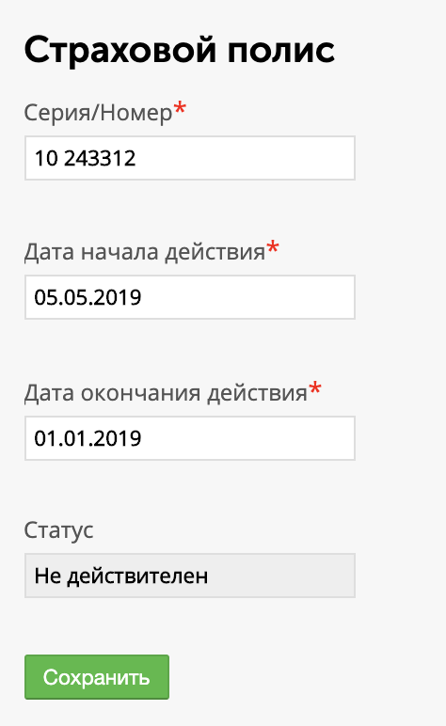
Рисунок 3.6.8 – Редактирование данных страхового полиса
После того, как все данные страхового полиса внесены или исправлены, необходимо нажать на кнопку «Сохранить». Произойдет обновление данный в блоке информации и закрытие режима редактирования.
Вкладки «Сведения о тренерах»
При переходе на вкладку отображается блок информации (см. рис. 3.6.9).
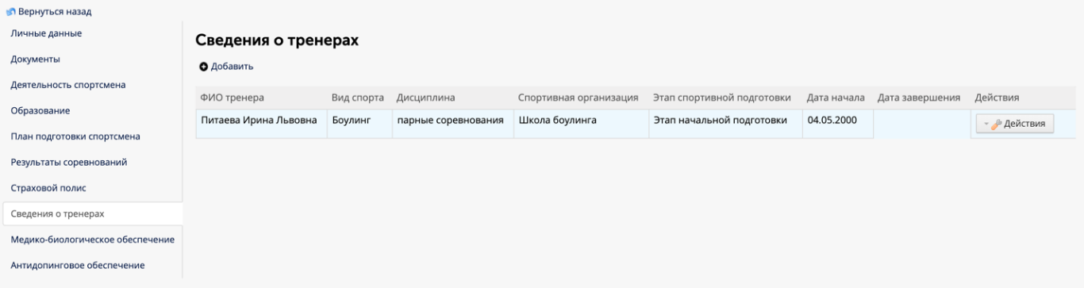
Рисунок 3.6.9 – Сведения о тренерах
На данной вкладке доступны действия, аналогичные действия, указанным в п.3.2 (рис.3.2.22-3.2.27). Добавленная информация о сотрудничестве спортсмена с тренером автоматически появится в карточке тренера.

3.7 Подсистема «Тренер»
При переходе в подсистему отображается реестр Тренеров (см. рис. 3.7.1).
Рисунок 3.7.1 – Реестр Тренеров
Для добавления нового тренера необходимо нажать на действие «Создать» (см. рис. 3.7.1). Произойдет открытие реестра Физических лиц, аналогично рис. 3.2.16. Необходимо выбрать запись из реестра и нажать на действие «Добавить». Далее произойдет открытие карточки субъекта ФКиС НСО, аналогично рис. 3.3.5 с дополнительными вкладками, доступными для редактирования. В случае, если необходимая запись в реестре не найдена, необходимо создать запись в реестре Физических лиц по алгоритму, представленному в п.3.5.
Для просмотра или удаления записи необходимо нажать на кнопку «Действия» и выбрать одно из действий, аналогично действиям, указанным в п.3.3 (рис. 3.3.2-3.3.4).
Вкладки «Документы»
При переходе на вкладку отображается блок информации (см. рис. 3.7.2).
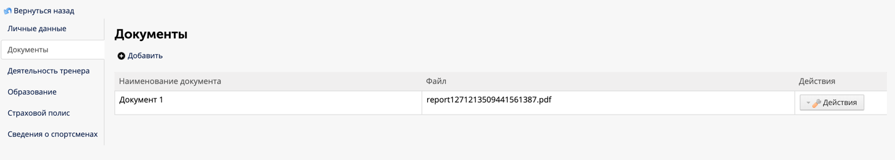
Рисунок 3.7.2 – Документы
На данной вкладке доступны действия, аналогичные действия, указанным в п.3.2 (рис.3.2.29-3.2.34).
Вкладки «Деятельность тренера»
При переходе на вкладку отображается блок информации (см. рис. 3.7.3).
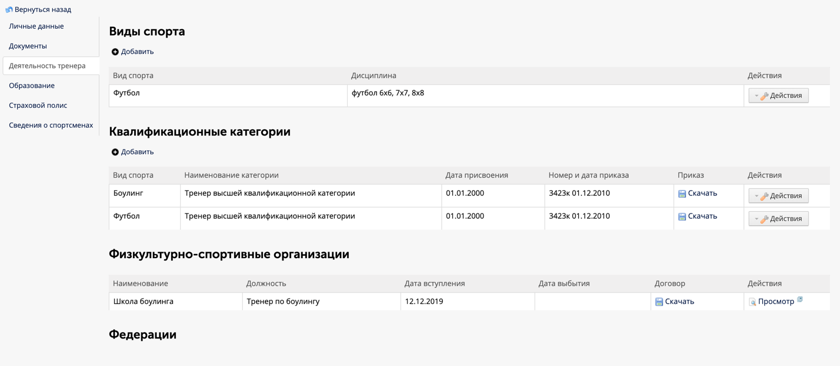
Рисунок 3.7.3 – Деятельность тренера
На данной вкладке доступны действия, аналогичные действия, указанным в п.3.2 (рис.3.2.22-3.2.27).
В блоке информации «Физкультурно-спортивные организации» автоматически отображаются организации, в которые был добавлен тренер. При нажатии действия «Просмотри» происходит открытие карточки организации в новой вкладке.
В блоке информации «Федерации» автоматически отображаются федерации, в которые был добавлен тренер. При нажатии действия «Просмотри» происходит открытие карточки федерации в новой вкладке.
Вкладки «Страховой полис»
При переходе на вкладку отображается блок информации (см. рис. 3.7.4).
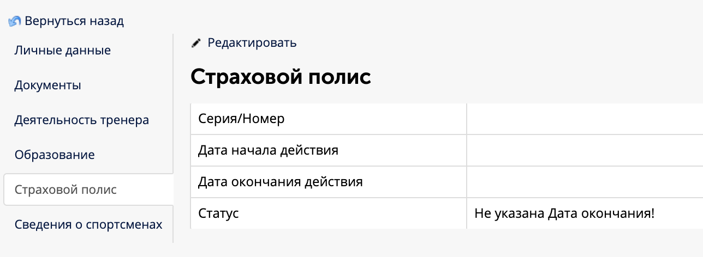
Рисунок 3.7.4 – Страховой полис
На данной вкладке отображается информация о страховом полисе тренера.
В поле «Статус» отображается информация о сроке действия указанного страхового полиса.
В случае, если до окончания действия страхового полиса остался месяц, статус приобретает значение «Заканчивается срок действия».
В случае, если срок действия страхового полиса истек, статус приобретает значение «Не действителен».
В случае, если до окончания срока действия еще больше месяца, то статус приобретает значение «Действителен».
Чтобы внести или отредактировать информацию по страховому полису, необходимо выбрать действие «Редактировать». Блок информации откроется в режиме редактирования (см. рис. 3.7.5).
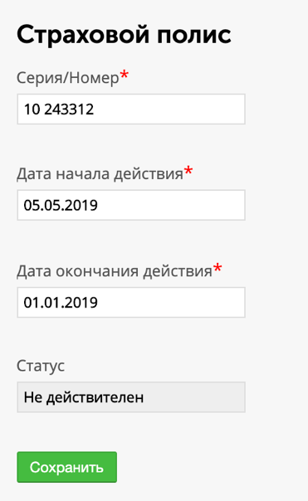
Рисунок 3.7.5 – Редактирование данных страхового полиса
После того, как все данные страхового полиса внесены или исправлены, необходимо нажать на кнопку «Сохранить». Произойдет обновление данный в блоке информации и закрытие режима редактирования.
Вкладки «Сведения о спортсменах»
При переходе на вкладку отображается блок информации (см. рис. 3.7.6).
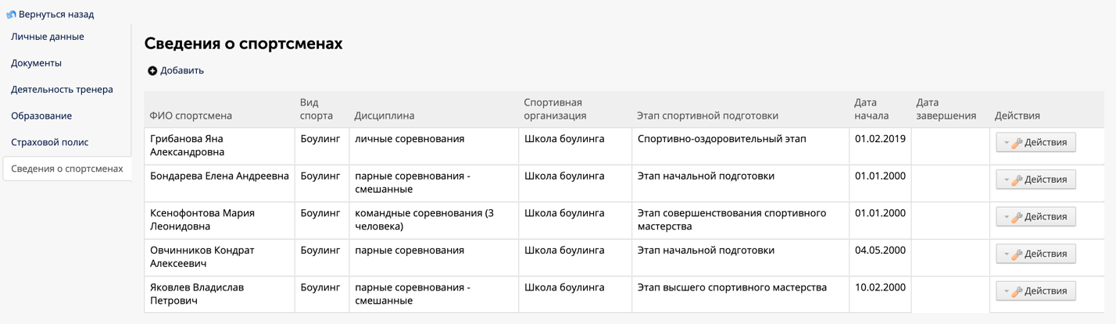
Рисунок 3.7.6 – Сведения о спортсменах
На данной вкладке доступны действия, аналогичные действия, указанным в п.3.2 (рис.3.2.22-3.2.27). Добавленная информация о сотрудничестве тренера со спортсменом автоматически появится в карточке спортсмена.

3.8 Подсистема «Спортивный судья»
При переходе в подсистему отображается реестр Судей (см. рис. 3.8.1).
Рисунок 3.8.1 – Реестр Судей
Для добавления нового судьи необходимо нажать на действие «Создать» (см. рис. 3.8.1). Произойдет открытие реестра Физических лиц, аналогично рис. 3.2.16. Необходимо выбрать запись из реестра и нажать на действие «Добавить». Далее произойдет открытие карточки субъекта ФКиС НСО, аналогично рис. 3.3.5 с дополнительными вкладками, доступными для редактирования. В случае, если необходимая запись в реестре не найдена, необходимо создать запись в реестре Физических лиц по алгоритму, представленному в п.3.5.
Для просмотра или удаления записи необходимо нажать на кнопку «Действия» и выбрать одно из действий, аналогично действиям, указанным в п.3.3 (рис. 3.3.2-3.3.4).
Вкладки «Документы»
При переходе на вкладку отображается блок информации (см. рис. 3.8.2).
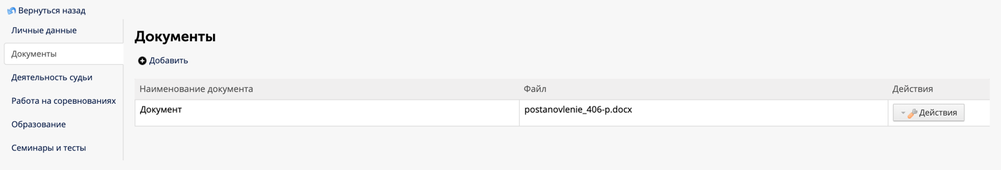
Рисунок 3.8.2 – Документы
На данной вкладке доступны действия, аналогичные действия, указанным в п.3.2 (рис.3.2.29-3.2.34).
Вкладки «Деятельность судьи»
При переходе на вкладку отображается блок информации (см. рис. 3.8.3).
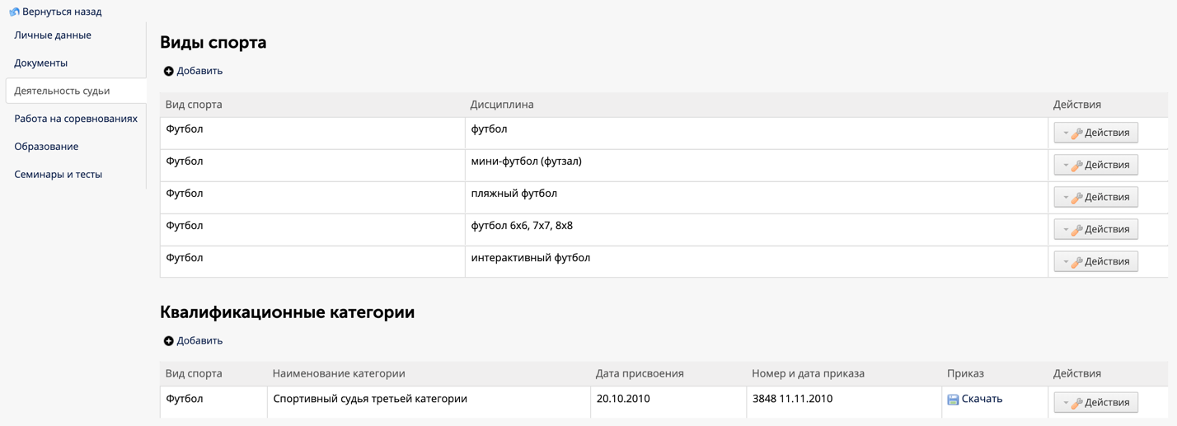
Рисунок 3.8.3 – Деятельность судьи
На данной вкладке доступны действия, аналогичные действия, указанным в п.3.2 (рис.3.2.22-3.2.27).
Вкладки «Работа на соревнованиях»
При переходе на вкладку отображается блок информации (см. рис. 3.8.4).
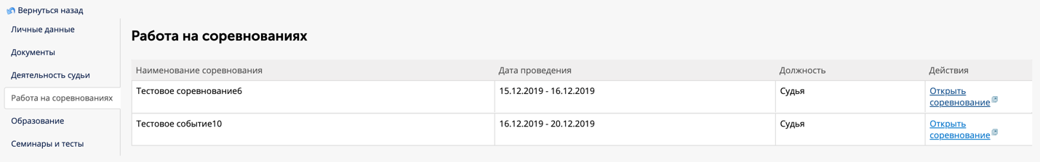
Рисунок 3.8.4 – Работа на соревнованиях
На данной вкладке автоматически отображаются все соревнования, на которых работал судья.
При необходимости можно осуществить переход к карточке соревнования. Для этого необходимо нажать на действие «Открыть соревнование», после чего произойдет открытие новой вкладки с карточкой конкретного соревнования.
Вкладки «Семинары и тесты»
При переходе на вкладку отображается блок информации (см. рис. 3.8.5).
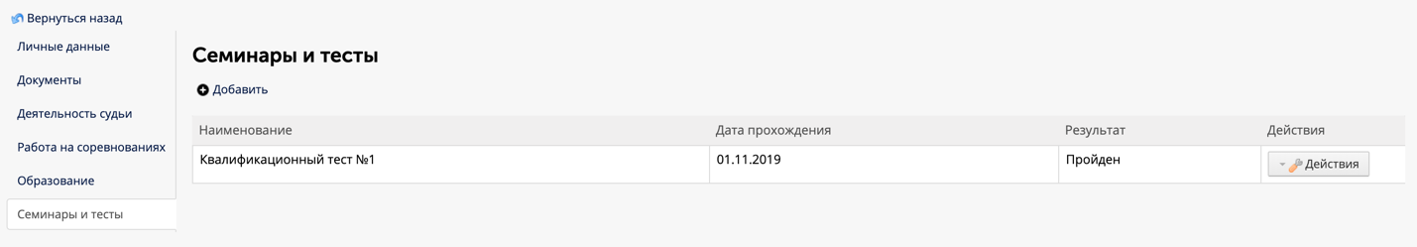
Рисунок 3.8.5 – Семинары и тесты
На данной вкладке доступны действия, аналогичные действия, указанным в п.3.2 (рис.3.2.22-3.2.27).

4. Работа с модулем «Спортивные события»

4.1 Общее описание модуля
Модуль состоит из нескольких подсистем, представленных на рисунке 4.1.1.
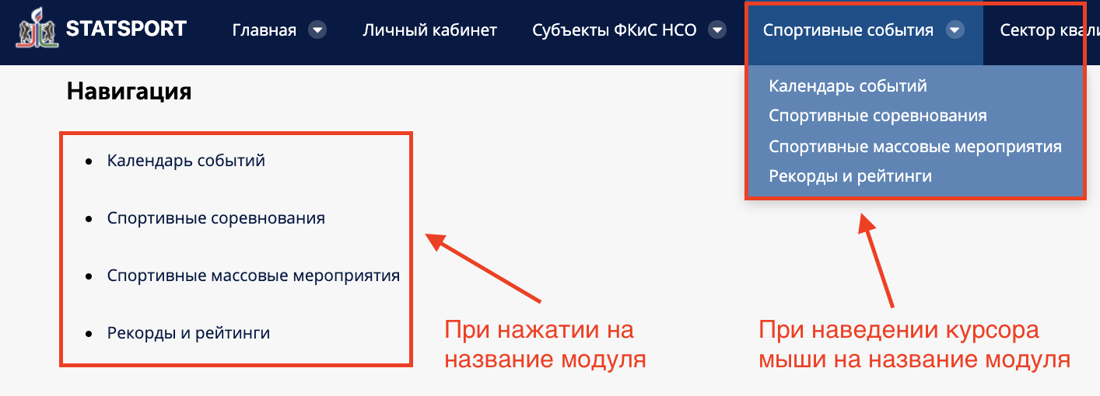
Рисунок 4.1.1 – Спортивные события

4.2 Подсистема «Календарь событий»
При переходе в подсистему отображается календарь событий (см. рис. 4.2.1).
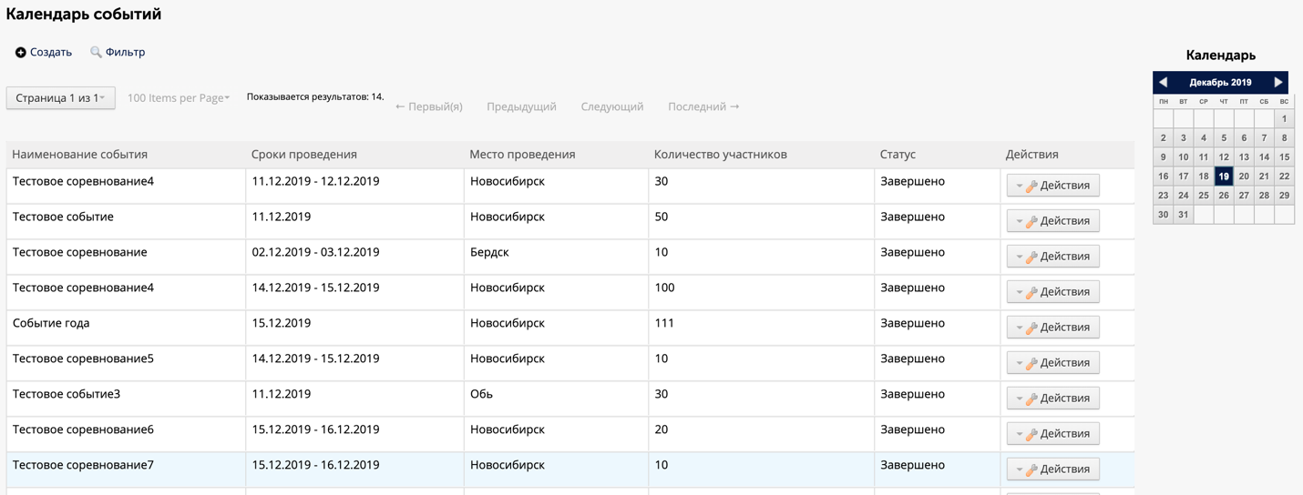
Рисунок 4.2.1 – Календарь событий
Для того, чтобы показать события за определенный день, необходимо нажать на этот день в календаре (см. рис. 4.2.2).
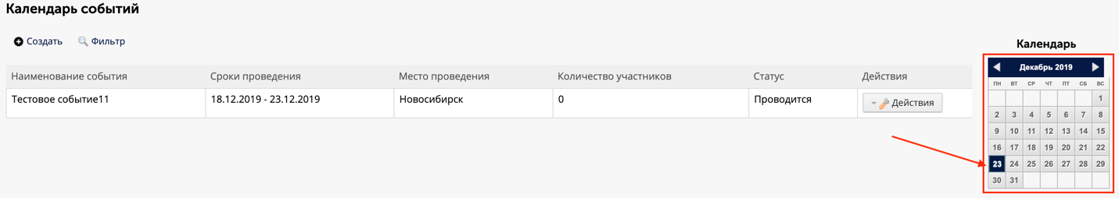
Рисунок 4.2.2 – События выбранного дня
После нажатия на выбранный день в основной части экрана отобразятся событий, которые проходят в этот день.
Для формирования списка событий по заданным параметрам фильтрации, необходимо заполнить данные фильтра, нажать кнопку «Применить», а затем нажать кнопку «Распечатать» (см. рис. 4.2.3). После этого произойдет скачивание файла в формате *.xlsx со списком событий, которые были отфильтрованы при необходимости по заданным параметрам.
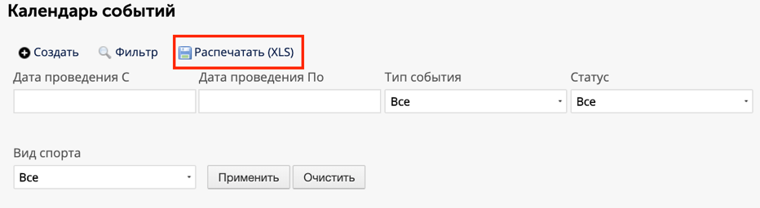
Рисунок 4.2.3 – Выгрузка событий в файл
Для создания нового события необходимо выбрать действие «Создать» (см. рис. 4.2.4).
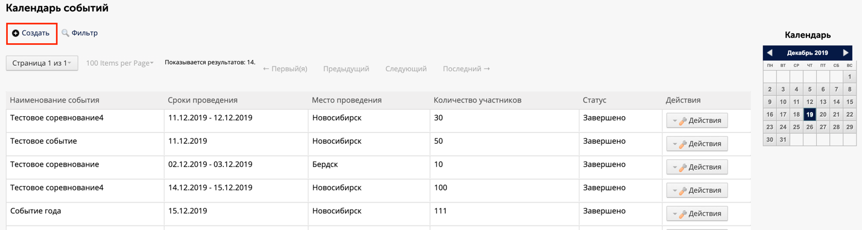
Рисунок 4.2.4 – Действие для создания нового события
После нажатия на действие «Создать» произойдет переход к карточке создания нового события (см. рис. 4.2.5).
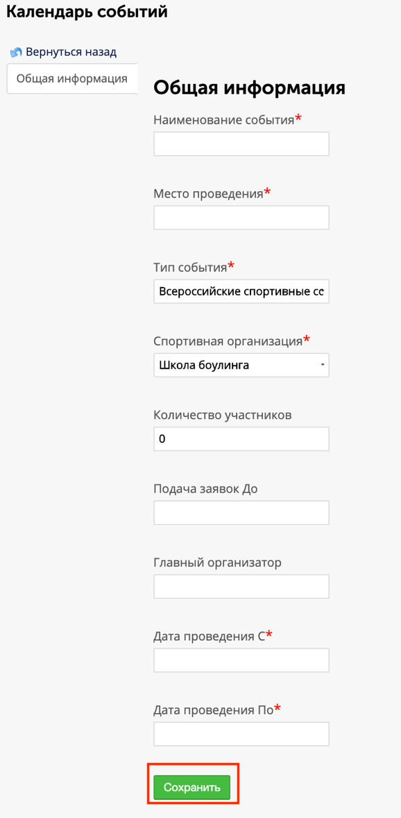
Рисунок 4.2.5 – Карточка нового события
Далее нужно заполнить все необходимые поля и нажать на кнопку «Сохранить». При этом произойдет создание события в статусе «Черновик», выход из режима редактирования карточки события, появятся дополнительные вкладки, доступные для редактирования (см. рис. 4.2.6).
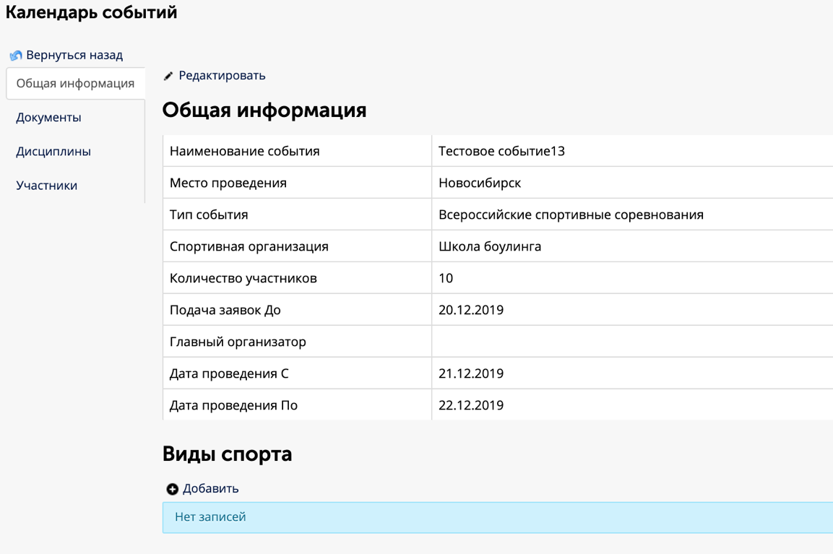
Рисунок 4.2.6 – Событие календаря
В блоке информации «Виды спорта» необходимо указать ответственных за заявки по каждому виду спорта или спортивной дисциплине. При нажатии на действие «Добавить» произойдет открытие реестра Физических лиц. После выбора ответственного, путем нажатия действия «Добавить» напротив записи реестра произойдет открытие всплывающего окна, в котором необходимо указать вил спорта или спортивную дисциплину. В результате добавления ответственных за заявки в таблице блока информации «Виды спорта» будут отображаться записи об ответственных (см. рис. 4.2.7). Событие примет статус «Прием заявок» до момента начала события.
Рисунок 4.2.7 – Ответственные за заявки
Вкладка «Документы»
При переходе на вкладку отображается блок информации (см. рис. 4.2.8).
Рисунок 4.2.8 – Документы
На данной вкладке доступны действия, аналогичные действия, указанным в п.3.2 (рис.3.2.29-3.2.34).
Вкладка «Дисциплины»
При переходе на вкладку отображается блок информации (см. рис. 4.2.9).
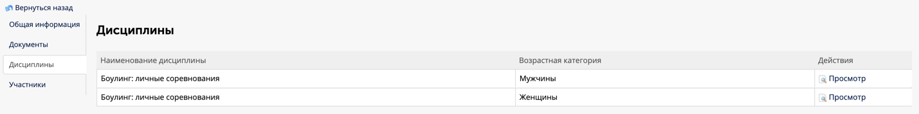
Рисунок 4.2.9 – Дисциплины
На данной вкладке автоматически отображается список всех добавленных в подсистеме «Спортивные соревнования» дисциплин.
Вкладка «Участники»
При переходе на вкладку отображается блок информации (см. рис. 4.2.10).
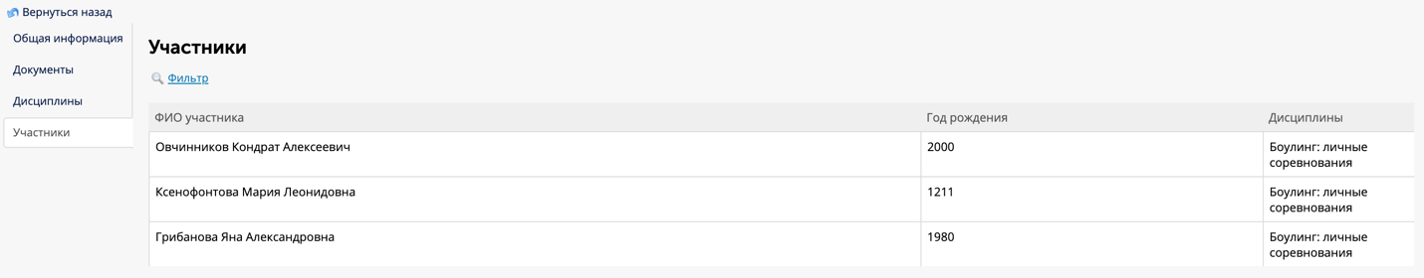
Рисунок 4.2.10 – Участники
На данной вкладке автоматически отображается список всех добавленных в подсистеме «Спортивные соревнования» участников.

4.3 Подсистема «Спортивные соревнования»
При переходе в подсистему отображается календарь спортивных соревнований (см. рис. 4.3.1).
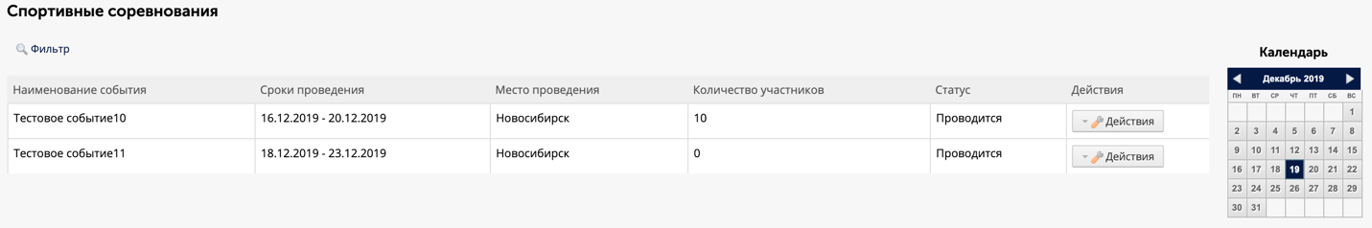
Рисунок 4.3.1 – Спортивные соревнования
Для того, чтобы показать соревнования за определенный день, необходимо нажать на этот день в календаре.
После нажатия на выбранный день в основной части экрана отобразятся соревнования, которые проходят в этот день.
Для того, чтобы начать работу с соревнованием, необходимо выбрать его в списке всех соревнований, нажать кнопку «Действие», выбрать «Просмотр» и перейти в карточку соревнования.
После входа в карточку соревнования, необходимо перейти на вкладку «Дисциплины», которая является доступной для редактирования.
Вкладка «Дисциплины»
При переходе на вкладку отображается блок информации (см. рис. 4.3.2).
Рисунок 4.3.2 – Дисциплины
Для добавления дисциплины необходимо нажать на действие «Добавить» (см. рис. 4.3.2). Далее откроется всплывающее окно добавления дисциплины (см. рис. 4.3.3).
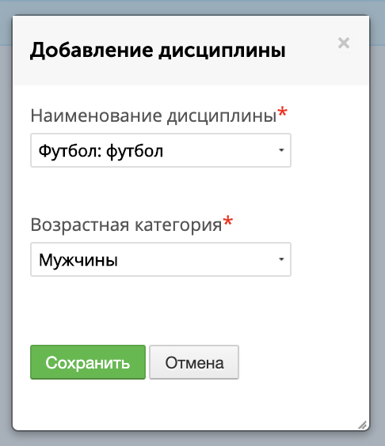
Рисунок 4.3.2 – Добавление дисциплины в соревнование
После заполнения всех необходимых полей необходимо нажать на кнопку «Сохранить» произойдет закрытие всплывающего окна и открытие карточки создания дисциплины (см. рис. 4.3.3).
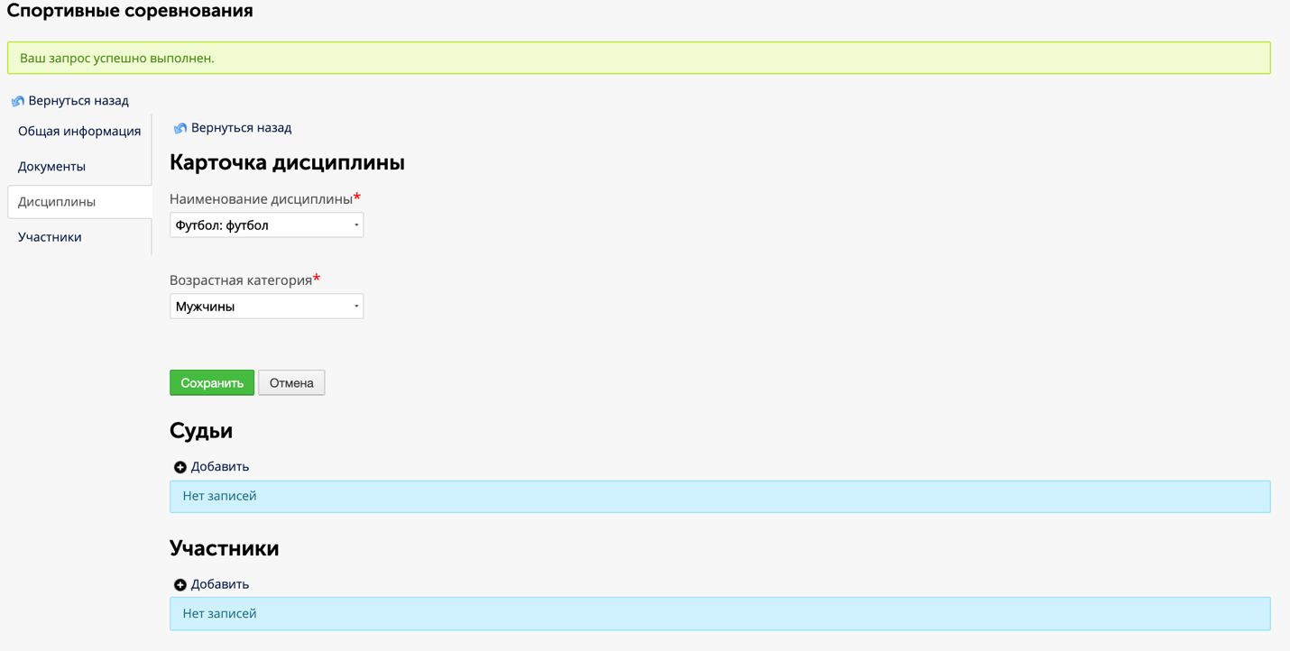
Рисунок 4.3.3 – Карточка создания дисциплины соревнования
Далее необходимо заполнить сведения о судьях и участника в соответствующих блоках информации на карточке создания дисциплины. На данной вкладке, до тех пор, пока соревнование не примет статус «Завершено» доступны действия, аналогичные действия, указанным в п.3.2 (рис.3.2.16-3.2.21).
Добавленные данные о судьях и участниках автоматически попадают в карточки судьи и спортсмена на вкладки «Работа на соревнованиях» и «Результаты соревнований», соответственно.
Когда соревнование получит статус «Завершено», становится возможным загрузить в Систему протоколы соревнования, а также внести данные по результатам, которые были достигнуты спортсменом. Для этого нужно перейти в карточку завершенного соревнования на вкладку «Дисциплины» и, нажав на кнопку «Действия», выбрать действие «Просмотр» (см. рис. 4.4.4).
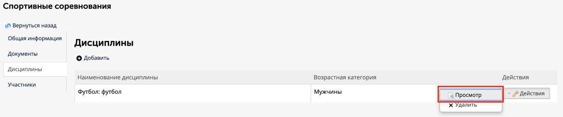
Рисунок 4.4.4 – Переход в дисциплину завершенного соревнования
В карточке завершенного соревнования появился блок информации «Протоколы», доступный для редактирования (см. рис. 4.4.5).
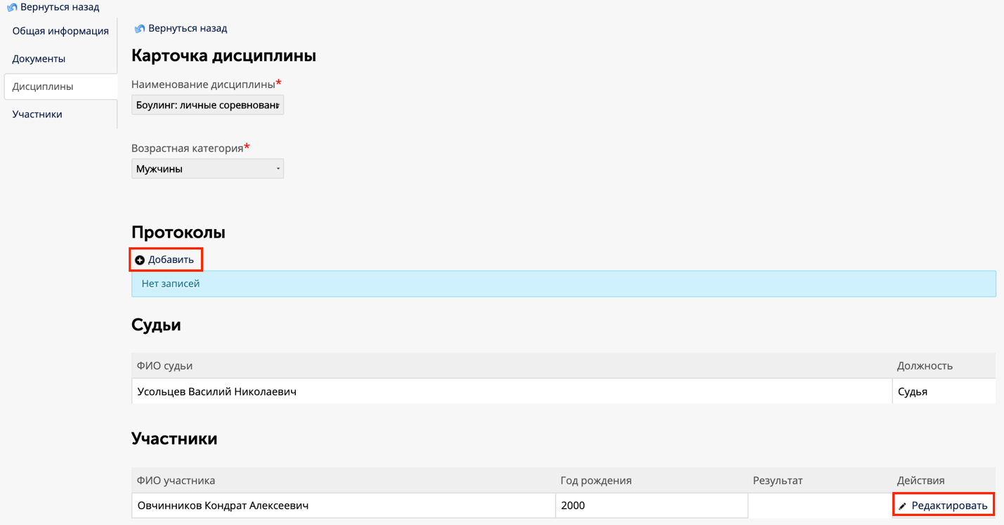
Рисунок 4.4.5 – Карточка дисциплины завершенного соревнования
На данной вкладке доступны действия, аналогичные действиям, указанным в п.3.2 (рис.3.2.29-3.2.34).
Для того, чтобы внести результат, который был достигнут спортсменом на соревновании, необходимо нажать на действие «Редактировать» в блоке информации «Участники», после чего произойдет открытие всплывающего окна добавления результата (см. рис. 4.4.6).
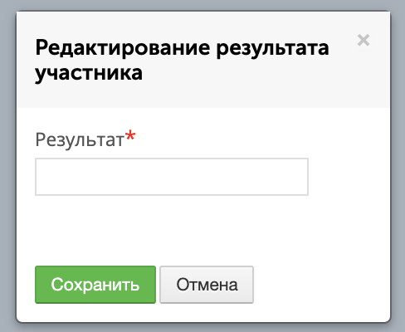
Рисунок 4.4.6 – Внесение результата спортсмена
После заполнения всех необходимых полей необходимо нажать кнопку «Сохранить». Произойдет сохранение информации, закрытие всплывающего окна и внесенные результаты автоматически попадут в карточку спортсмена на вкладку «Результаты соревнований».

4.4 Подсистема «Рекорды и рейтинги»
При переходе в подсистему отображается рейтинг физкультурно-спортивных организаций/спортивных клубов (см. рис. 4.4.1).
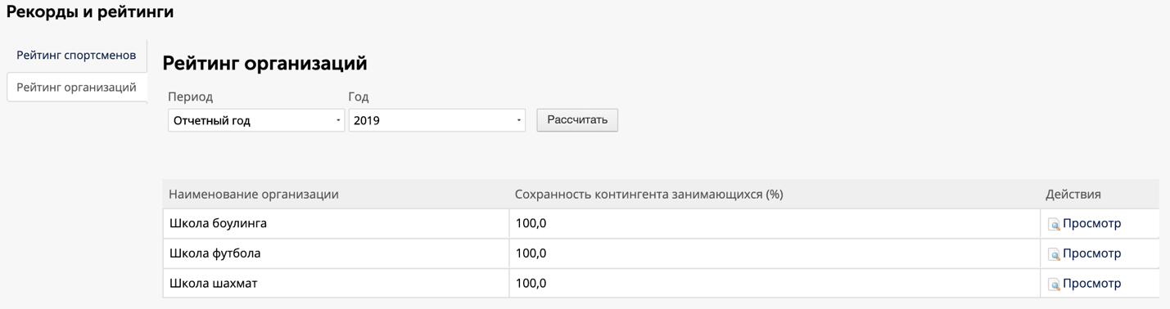
Рисунок 4.4.1 – Рейтинг организаций
Для того, чтобы просмотреть рейтинг организаций за определенный период, необходимо выбрать период (см. рис. 4.4.2) и год (см. рис. 4.4.3) в выпадающих списках блока информации и нажать кнопку «Рассчитать» (см. рис. 4.4.4).
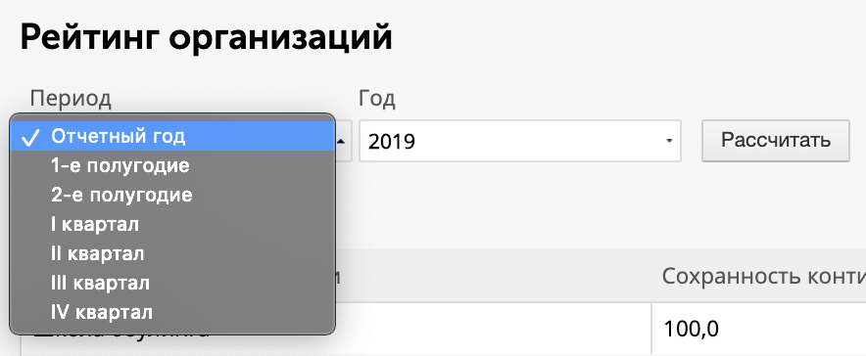
Рисунок 4.4.2 – Выбор периода
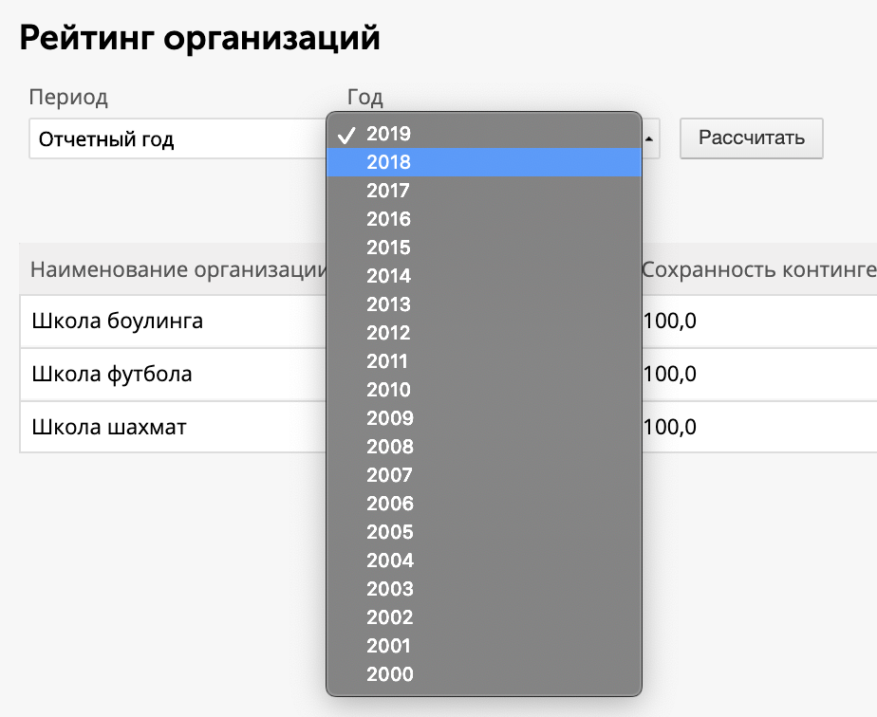
Рисунок 4.4.3 – Выбор года
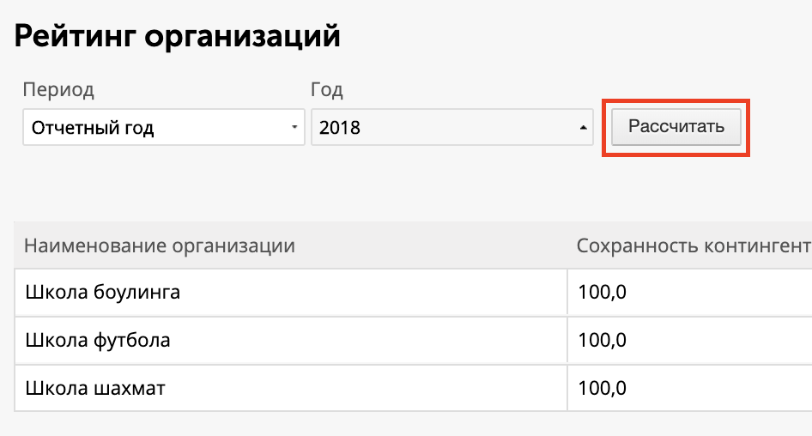
Рисунок 4.4.4 – Расчет рейтинга
По нажатию кнопки «Рассчитать» в таблице отобразятся рейтинг организаций за выбранный период и год, которые рассчитываются автоматически на основе индикатора «Сохранность контингента занимающихся (%)». Рейтинг учитывает соотношение спортсменов, которые были зачислены 1 января, к спортсменам, которые остались из них на конечную дату отчетного периода за выбранный год.
После того, как рейтинг был рассчитан, имеется возможность посмотреть список занимающихся, учтенных в процессе расчета рейтинга, и просмотреть их контактные данные. Сведения доступны в виде таблицы во всплывающем окне, которая отображается по нажатию на действие «Просмотр» (см. рис. 4.4.5).
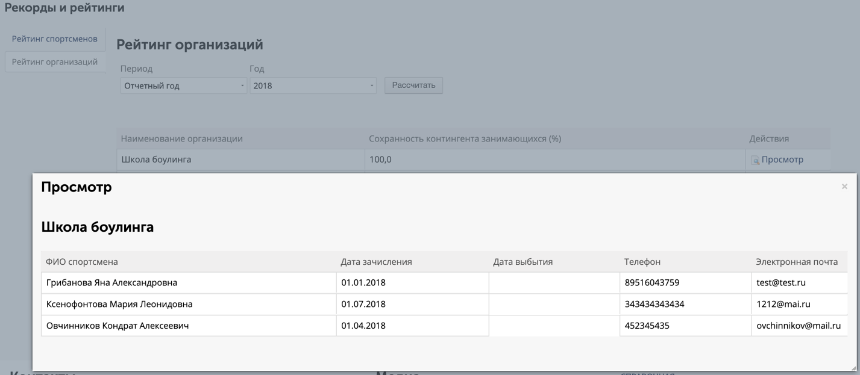
Рисунок 4.4.5 – Сведения занимающихся

5. Работа с подсистемой «Право.doc»
Чтобы перейти в данную подсистему, необходимо нажать на ее название в «подвале» Системы (см. рис. 5.1).
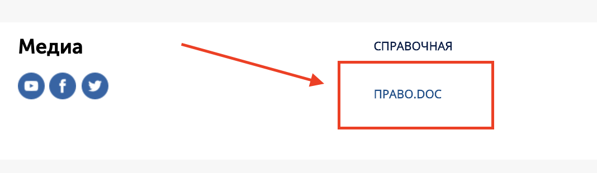
Рисунок 5.1 – Переход в подсистему «Право.doc»
При переходе в данную подсистему отобразится таблица с перечнем справочных и нормативных документов (см. рис. 5.2).
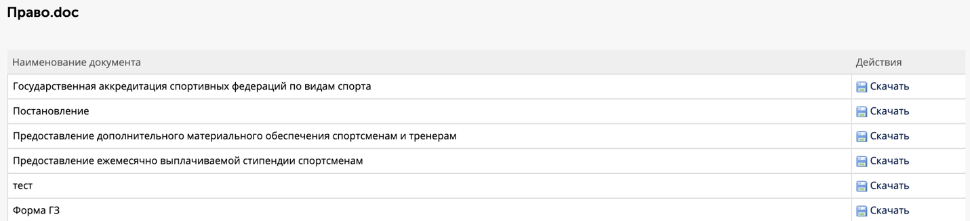
Рисунок 5.2 – Подсистема «Право.doc»
Для авторизированного пользователя, которому доступны действия по редактированию данной подсистемы доступны добавление нового файла, редактирование созданного или удаление записи таблицы (см. рис. 5.3).
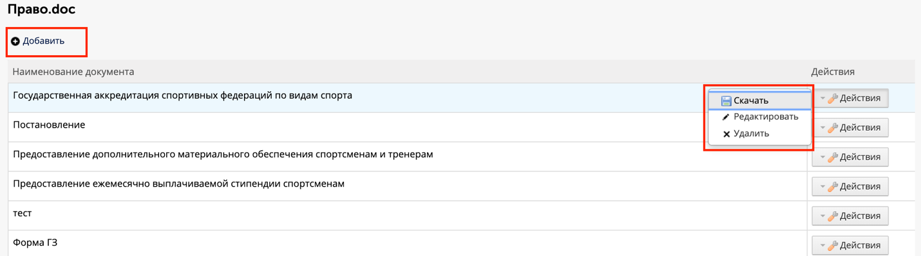
Рисунок 5.3 – Редактирование подсистемы «Право.doc»
На данной вкладке доступны действия, аналогичные действия, указанным в п.3.2 (рис.3.2.29-3.2.34).

6. Работа с подсистемой «Справочная»
Чтобы перейти в данную подсистему, необходимо нажать на ее название в «подвале» Системы (см. рис. 6.1).
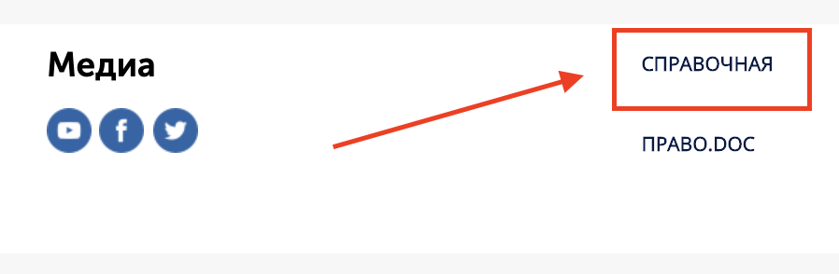
Рисунок 6.1 – Переход в подсистему «Справочная»
При переходе в данную подсистему отобразится список часто задаваемых вопросов (см. рис. 6.2).
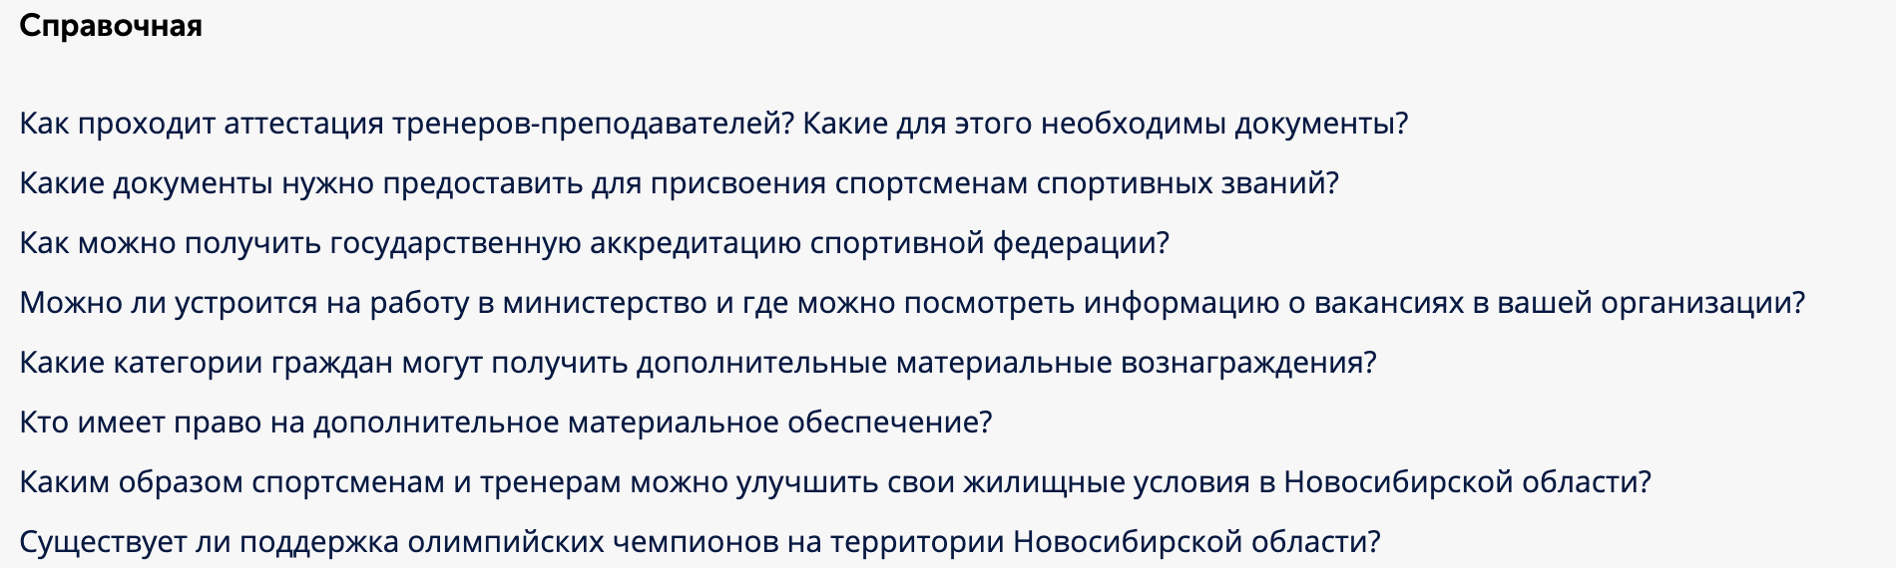
Рисунок 6.2 – Подсистема «Справочная»
При нажатии на вопрос происходит открытие ответа на выбранный вопрос (см. рис. 6.3).
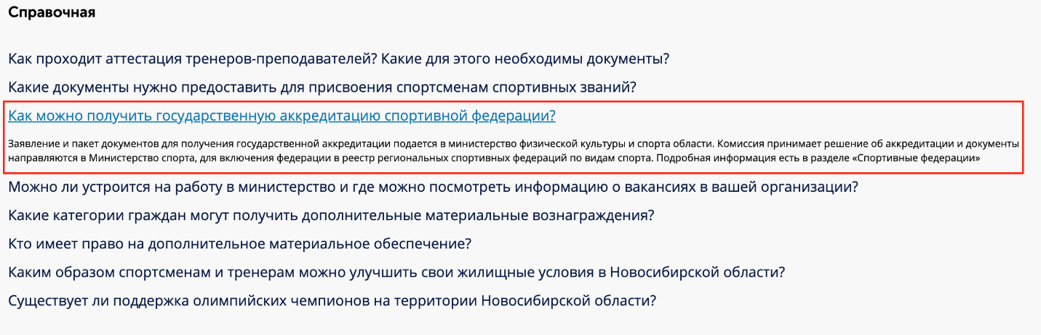
Рисунок 6.3 – Открытие ответа на выбранный вопрос
Для авторизированного пользователя, которому доступны действия по редактированию данной подсистемы доступны добавление нового вопроса и ответа, редактирование вопроса и ответа, удаление вопроса из подсистемы (см. рис. 6.4).
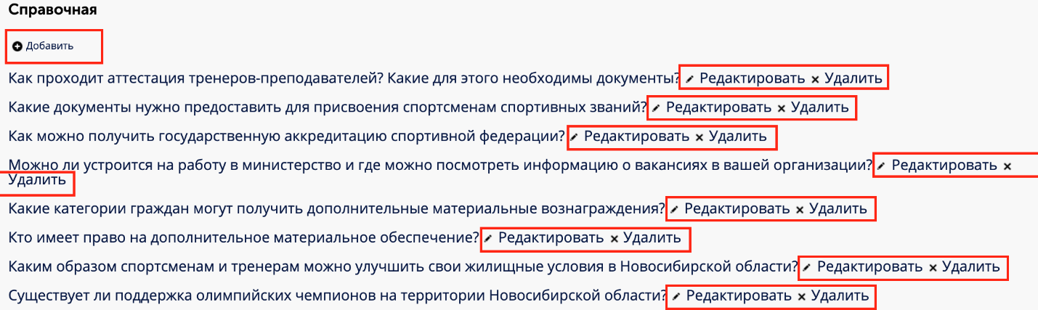
Рисунок 6.4 – Добавление вопроса
Чтобы добавить вопрос и ответ в подсистему, необходимо нажать на действие «Добавить», после чего произойдет открытие всплывающего окна добавления вопроса и ответа (см. рис. 6.5).
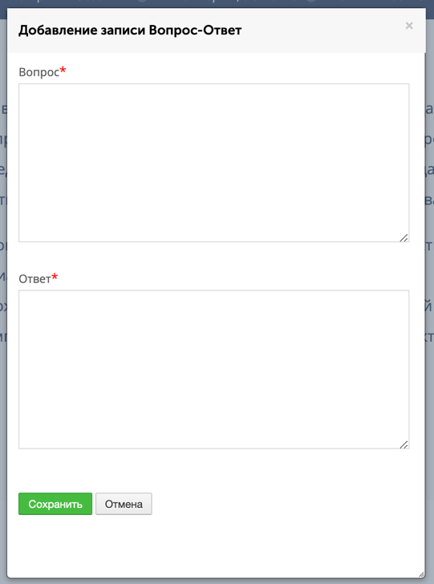
Рисунок 6.5 – Добавление вопроса и ответа в подсистему
После заполнения всех необходимых полей, необходимо нажать на кнопку «Сохранить», по нажатию которой осуществится закрытие всплывающего окна и сохранения внесенных данных. Аналогичное окно откроется при нажатии на действие «Редактировать». При нажатии на действие «Удалить» появится всплывающее окно с предупреждением об удалении (см. рис. 6.6). Для подтверждения удаления необходимо нажать кнопку «ОК», всплывающее окно закроется и вопрос удалиться из подсистемы.
Рисунок 6.6 – Удаление вопроса

7. Работа с модулем «Личный кабинет»
Чтобы перейти в данный модуль, необходимо нажать на ее название в «шапке» Системы (см. рис. 7.1).
Рисунок 7.1 – Переход в модуль «Личный кабинет»
Личный кабинет представляет собой карточку Физического лица, Спортсмена, Тренера или Судьи.
В зависимости от статусов физического лица, оно может войти в модуль «Личный кабинет» под видом одной из ролей. Если у физического лица несколько статусов, то при наведении указателя мыши на название модуля в «шапке» Системы отобразиться список доступных карточек (см. рис. 7.2).
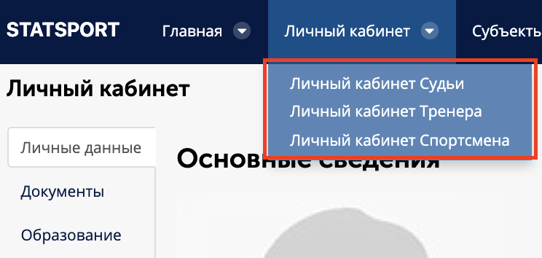
Рисунок 7.2 – Личные кабинеты физического лица
В зависимости от того, в какой личный кабинет был осуществлен переход, в карточке отобразиться нередактируемая информация, аналогично той, что представлена в п.3.6-3.8.

8. Работа с фильтрами
Для удобства пользователей в Системе есть возможность фильтровать данные.
Если по умолчанию параметры фильтрации не раскрыты, то необходимо нажать на действие «Фильтр» (см. рис. 8.1). Произойдет раскрытие параметров фильтрации (см. рис. 8.2). Для удобства параметры фильтрации можно обратно скрыть повторным нажатием на действие «Фильтр».
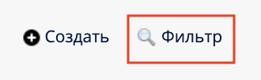
Рисунок 8.1 – Фильтр
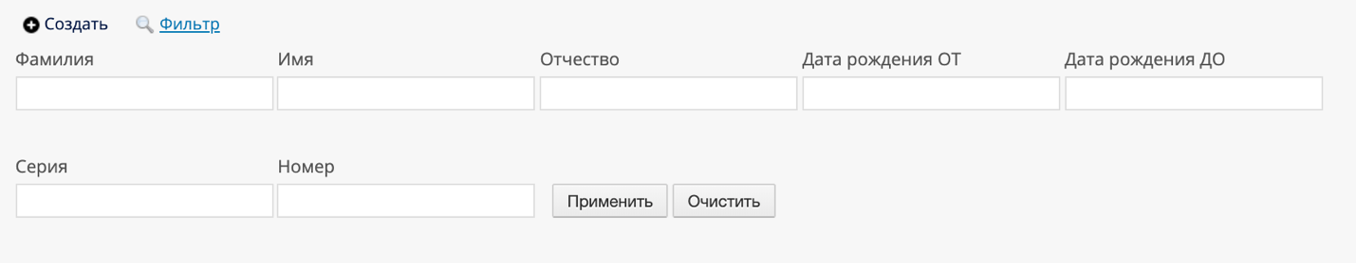
Рисунок 8.2 – Параметры фильтрации
Для того, чтобы отфильтровать данные, необходимо заполнить необходимые поля параметров фильтрации и нажать кнопку «Применить». После этого отобразятся отфильтрованные по заданным параметрам данные.
Для того, чтобы отменить фильтрацию, необходимо нажать на кнопку «Очистить». После этого отобразятся все данные раздела.

9. Работа с модулем «Мониторинг, статистика»

9.1 Общее описание модуля
Модуль состоит из нескольких подсистем, представленных на рисунке 9.1.1.
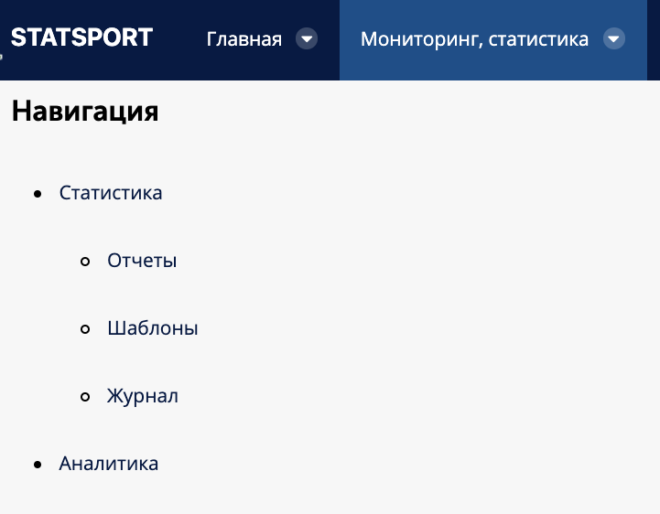
Рисунок 9.1.1 – Мониторинг, статистика

9.2 Подсистема «Статистика»
В подсистеме работают пользователи со следующими ролями: Оператор министерства и Оператор организации.
На первом этапе пользователь с ролью «Оператор министерства» добавляет запись об отчете на вкладке «Шаблоны» (см. рис. 9.2.1, рис. 9.2.2), а именно указывает критерии сдачи отчета (форма отчета, крайний срок сдачи отчета, организации, которые должны сдавать отчет) и сохраняет запись (см. рис. 9.2.3). У записи проставляется статус «Черновик».
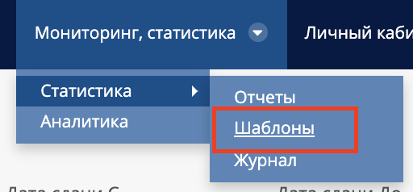
Рисунок 9.2.1 – Переход на вкладку «Шаблоны» под видом оператора министерства
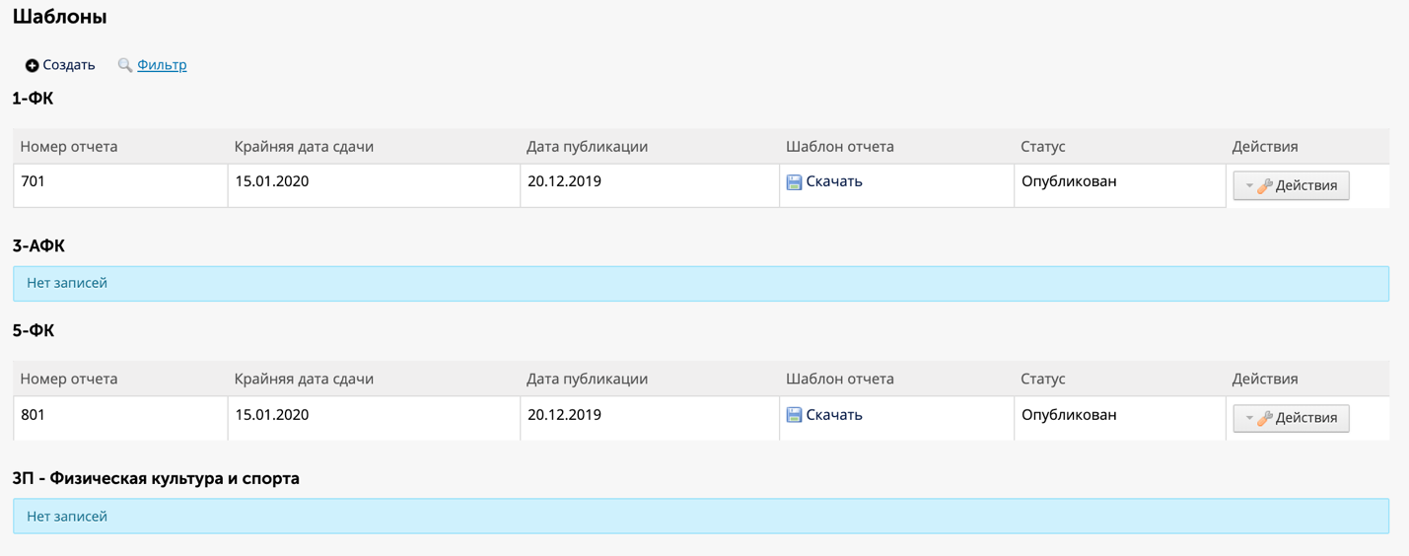
Рисунок 9.2.2 – Вкладка «Шаблоны» под видом оператора министерства
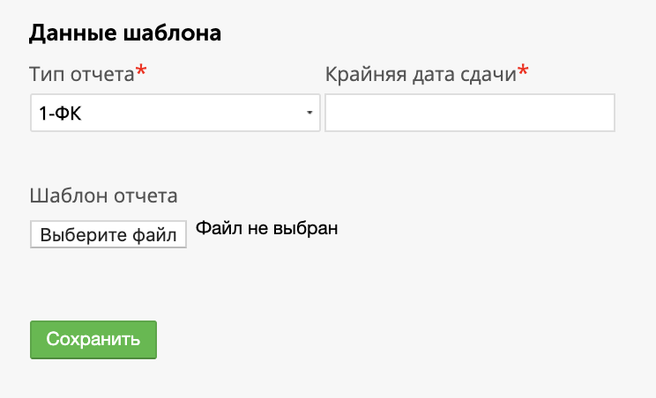
Рисунок 9.2.3 – Параметры шаблона. Часть 1
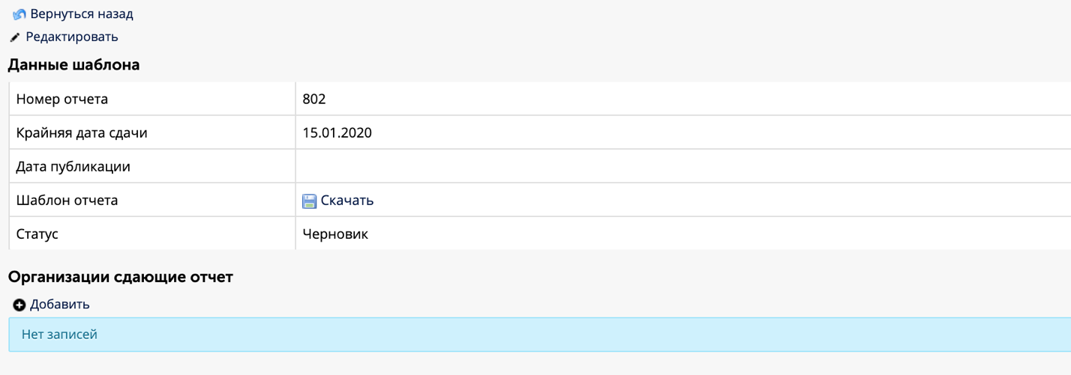
Рисунок 9.2.4 – Параметры шаблона. Часть 2
На данной вкладке (см. рис. 9.2.4) доступны действия, аналогичные действия, указанным в п.3.2 (рис.3.2.16-3.2.21).
После того, как заполнены все данные параметров отчета необходимо вернуться назад на вкладку «Шаблоны» путем нажатия на действие «Вернуться назад».
В соответствующей таблице, в зависимости от типа отчета, появится запись со статусом «Черновик». Для того, чтобы направить шаблон отчета организациям, необходимо напротив записи таблицы выбрать действие «Опубликовать» (см. рис. 9.2.5).
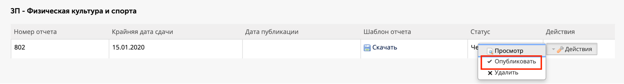
Рисунок 9.2.5 – Публикация шаблона отчета организациям
После выбора действия «Опубликовать» произойдет открытие всплывающего окна с предупреждением. Чтобы подтвердить публикацию шаблона необходимо нажать на кнопку «ОК» (см. рис. 9.2.6).
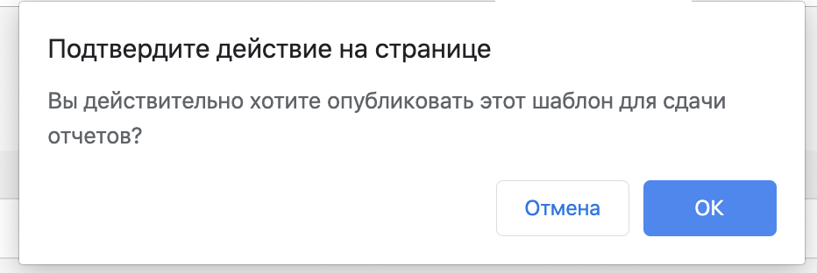
Рисунок 9.2.6 – Подтверждение публикации шаблона отчета
После того, как было выполнено подтверждения действия, в соответствующей таблице обновится статус записи. Статус шаблона примет значение «Опубликован» (см. рис. 9.2.7), а оператор организации, на которую был назначен отчет, получит уведомление.
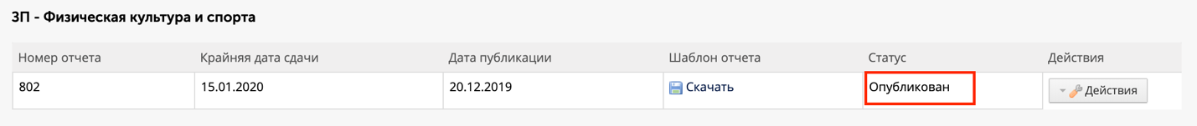
Рисунок 9.2.7 – Опубликованный шаблон отчета
На втором этапе пользователь с ролью «Оператор организации» получает уведомление о публикации шаблона отчета (см. рис. 9.2.8).
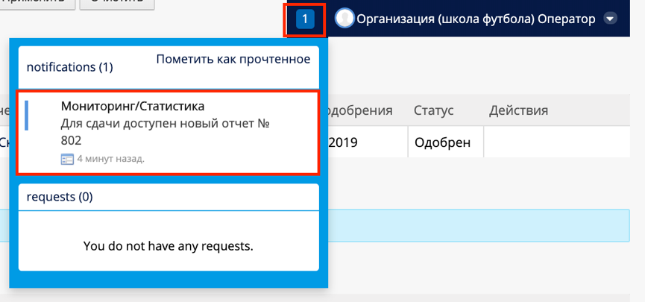
Рисунок 9.2.8 – Уведомление о публикации шаблона
Далее необходимо перейти на вкладку «Отчеты» (см. рис. 9.2.9, 9.2.10), скачать доступный шаблон отчета записи таблицы со статусом «Не сдан», выбрав в таблице действие «Скачать» (см. рис. 9.2.11), заполнить его и загрузить в Систему.
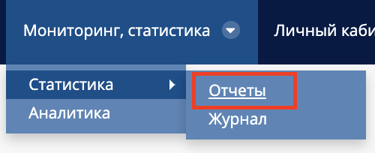
Рисунок 9.2.9 – Переход на вкладку «Отчеты» под видом оператора организации
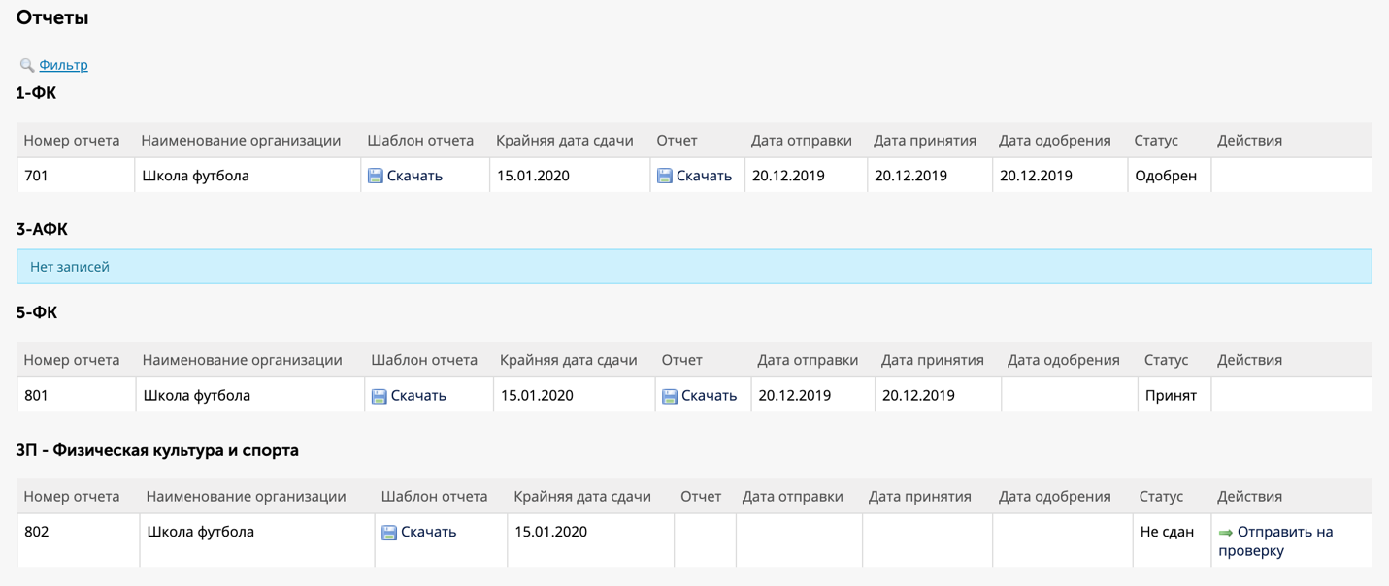
Рисунок 9.2.10 – Вкладка «Отчеты» под видом оператора организации
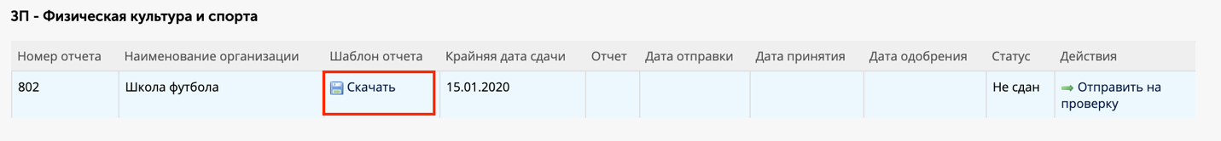
Рисунок 9.2.11 – Скачивание шаблона отчета
Чтобы загрузить заполненный шаблон в Систему и отправить его на проверку учредителю, необходимо выбрать действие «Отправить на проверку» (см. рис. 9.2.12).
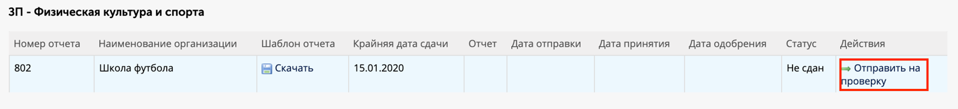
Рисунок 9.2.12 – Загрузка отчета для проверки
Далее откроется всплывающее окно загрузки отчета (см. рис. 9.2.13), в котором необходимо прикрепить файл отчета и нажать на кнопку «Сохранить».
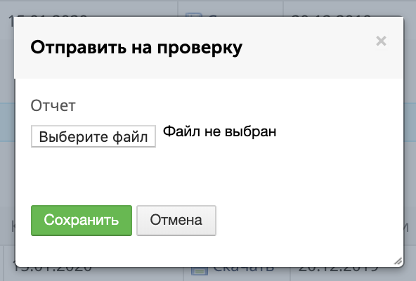
Рисунок 9.2.13 – Загрузка отчета
После нажатия на кнопку «Сохранить», появится всплывающее окно с предупреждением об отправке отчета на проверку учредителю (см. рис. 9.2.14).
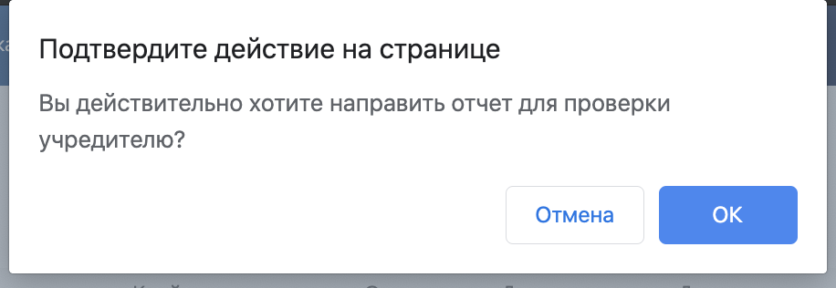
Рисунок 9.2.14 – Подтверждение отправки отчета
После этого оператору организации будет доступно только скачивание шаблона и/или отчета, отчет примет статус «Сдан» (см. рис. 9.2.15), а оператор министерства получит уведомление (см. рис. 9.2.16).
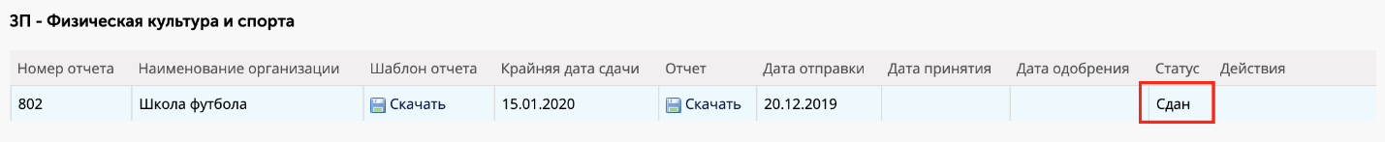
Рисунок 9.2.15 – Отправленный на проверку отчет
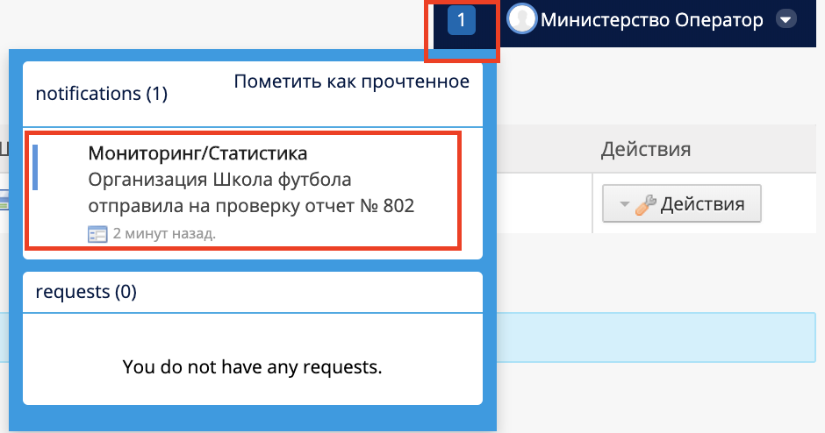
Рисунок 9.2.16 – Уведомление о публикации отчета
На третьем этапе пользователь с ролью «Оператор министерства», получив уведомление о сдаче отчета, берет его на проверку. Для этого необходимо перейти на вкладку «Отчеты» (см. рис. 9.2.17, 9.2.18) и выбрать действие «Принять» (см. рис. 9.2.19).
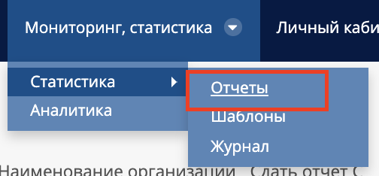
Рисунок 9.2.17 – Переход на вкладку «Отчеты» под видом оператора министерства
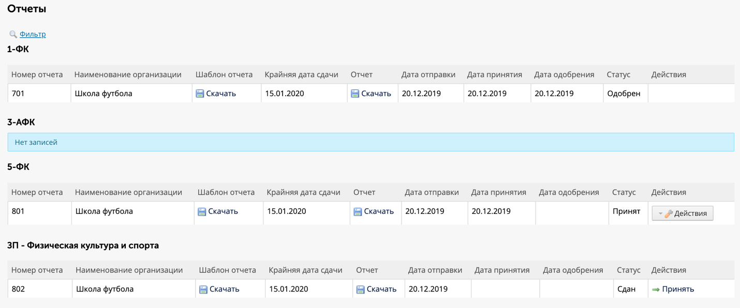
Рисунок 9.2.18 – Вкладка «Отчеты» под видом оператора министерства
Рисунок 9.2.19 – Принятие отчета на проверку
После того, как оператор министерства взял отчет на проверку, появится всплывающее окно с предупреждением (см. рис. 9.2.20). В случае, если взятие отчета на проверку подтверждено, статус записи в таблице сменится на «Принят» (см. рис. 9.2.21).
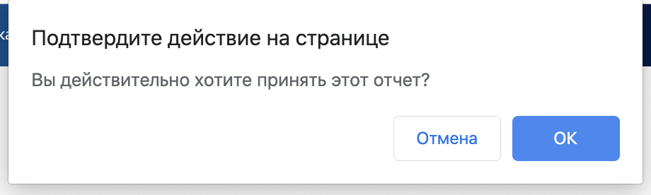
Рисунок 9.2.20 – Предупреждение взятия на проверку
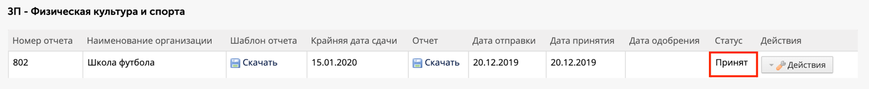
Рисунок 9.2.21 – Принятый на проверку отчет
В случае, если отчет успешно прошел проверку, оператор организации выбирает действие «Одобрить» (см. рис. 9.2.22).
В случае, если отчет требуется отправить на доработку, оператор организации выбирает действие «На доработку» (см. рис. 9.2.22).
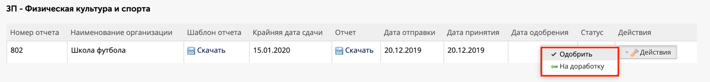
Рисунок 9.2.22 – Принятие решение по итогу проверки отчета
Если было выбрано действие «Отправить на доработку», то появится всплывающее окно, в котором необходимо ввести комментарий и нажать кнопку «Сохранить» (см. рис. 9.2.23). Статус записи примет значение «На доработку», а оператору организации придет уведомление о возврате отчета на доработку, аналогичное уведомлению, представленному на рис. 9.2.8. В таком случае оператор организации просматривает комментарий к возвращенному отчету, путем наведения курсора мыши на статус записи (см. рис. 9.2.24), устраняет замечания и снова направляет отчет на проверку.
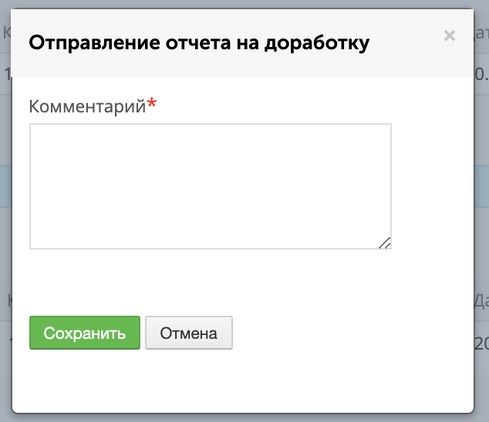
Рисунок 9.2.23 – Ввод комментария для отправки отчета на доработку
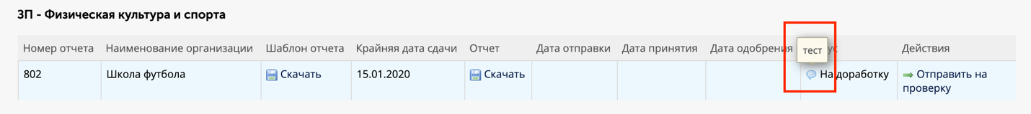
Рисунок 9.2.24 – Комментарий по возвращенному на доработку отчету
Если было выбрано действие «Одобрить», то появится всплывающее окно с предупреждением об одобрении отчета. Оператор организации подтверждает действие, а статус записи в таблице «Отчеты» примет значение «Одобрен» и оператору организации придет уведомление об одобрении отчета, аналогичное уведомлению, представленному на рис. 9.2.8.

